Autori:
Jovana GLIGORIJEVIĆ
TAMARA DŽAMONJA ignjatović
BRANKO ČEČEN
veRAN MATIĆ
Miroslav Janković

Analiza mentalno zdravlje novinara

2023

SADRŽAJ

I. Uvod_________________________________________________________________________________02

II. Socio-demokgrafske karakteristike uzorka__________________________________________ 03

III. Profesionalni stres, mobing i sagorevanje iz ugla novinara__________________________08

IV. Uticaj tema o kojima novinari u Srbiji izveštavaju na njihovo mentalno zdravlje_____18

V. Pritisci na novinare, obraćanje za pomoć i podršku___________________________________21

VI. Mentalno zdravlje novinara_________________________________________________________25

VII. Zaključci i preporuke________________________________________________________________28

Napomena: Stavovi izrečeni u ovoj analizi pripadaju isključivo autorima i njihovim saradnicima i ne predstavljaju nužno zvaničan stav Misije OEBS-a u Srbiji.

I. UVOD
Novinarstvo kao profesija se, širom sveta, suočava sa velikim pritiscima. Razloga je mnogo, reklo bi se i previše. Počevši od prekarijanskih uslova u kojima rade pa sve do velike izloženosti fizičkom i verbalnom nasilju zbog delikatnosti tema o kojima izveštavaju. Nažalost, ishodi često znaju da budu i tragični. Neki novinari stradaju od nasilja, a neki od teskoba i bolesti koje nastaju kao posledica profesionalnog i doslednog bavljenja ovim poslom.

Poslednji izveštaj Reportera bez granica za 2022. godinu ocenjuje da od 180 država u svetu za koje se vodi klasifikacija samo 8 ima dobru situaciju kada je reč o slobodi medija i bezbednosti novinara. Dakle, samo 4.4 odsto od ukupnog broja država. Zadovoljavajuća situacija postoji u 40 država, odnosno 22.2 odsto. Sa druge strane, za 62 države (34.4 odsto) utvrđeno je da imaju problematičnu situaciju, dok je teška situacija u čak 42 države (23.3 odsto). Veoma teška situacija zabeležena je u 28 država odnosno 15.6 odsto od ukupnog broja. Ovako ozbiljni i zabrinjavajući podaci jasno ukazuju na veoma teške uslove u kojima medijski profesionalci rade što se itekako odražava na njihove živote i zdravlje, kao i na blagostanje njihovih porodica.

S obzirom na značaj novinarske profesije u demokratskim društvima, bez čije uloge postojanje demokratija gotovo da nije ni zamislivo, postavlja se pitanje da li je teret koji pada na njihova pleća izdrživ i dokle će ovi čuvari demokratije uspeti da trpe mnogobrojne vrste pritisaka kojima su izloženi? Da li će se i kada slomiti i kako može da im se pomogne kako bi naše dragocene demokratije nastavile da rastu, a naši građani bili adekvatno informisani o realnosti u kojoj žive?

Novinarke i novinari koji izveštavaju o politici, kriminalu, korupciji, zdravstvenim i ekološkim krizama i drugim važnim temama suočavaju se sa izuzetnim nivoom izloženosti stresu i traumi. Uprkos tome, mnogi nemaju pristup medicinskim tretmanima koji bi doprineli održanju i unapređenju njihovog mentalnog zdravlja. Mnogi među njima čak nisu ni svesni da su se različiti oblici anksioznosti, depresije, sagorevanja i stresa uvukli u njihove svakodnevne živote smatrajući da je reč o uobičajenim rizicima koje bavljenje ovom profesijom nosi sa sobom.

Upravo zbog toga, Misija OEBS-a u Srbiji je krajem 2022. godine formirala tim sastvaljen od četiri novinara i psihologa koji su imali zadatak da urade pilot anketu koja će pružiti činjeničan uvid u stepen prisustva i izvore stresa sa kojima se novinari susreću u svakodnevnom radu, kao i da utvrdi da li to, i u kojoj meri, utiče na doživljaj profesionalnog sagorevanja. Ključna ideja je da rezultati ove ankete posluže za definisanje preporuka i vrlo konkretnih kratkročnih i dugoročnih aktivnosti i projekata koji će pomoći novinarkama i novinarima da se lakše izbore sa izazovima kojima je njihovo mentalno, a time i fizičko, zdravlje ugroženo.

II. SOCIO-DEMOGRAFSKE KARAKTERISTIKE UZORKA

Učešće u ovom istraživanju bilo je dobrovoljno i anonimno, a sprovedeno je pomoću online upitnika. Podršku istraživanju pružila je Stalna radna grupa za bezbednost novinara, a pre svega novinarska i medijska udruženja koja učestvuju u njenom radu – Nezavisno udruženje novinara Srbije (NUNS), Udruženje novinara Srbije (UNS), Nezavisno društvo novinara Vojvodine (NDNV), Asocijacija nezavisnih elektronskih medija (ANEM), Asocijacija medija (AM) i Asocijacija onlajn medija (AOM). Dragocen doprinos realizaciji ovog istraživanja dali su i novinari članovi drugih udruženja poput Prouns-a, Udruženja sportskih novinara i drugih.

Rezultati ovog istraživanja, u kome je učestvovalo 164 novinarki i novinara, pokazali su da je ova inicijativa pravovremena i potrebna. Situacija je krajnje zabrinjavajuća pošto je utvrđeno da 32.3 odsto anketiranih novinarki i novinara ima dijagnostikovan mentalni poremaćaj ili doživljava mentalne smetnje, što više nego duplo prevazilazi procenat zastupljenosti mentalnih poremećaja u opštoj populaciji, koji iznosi oko 15 odsto.

Ali pre detaljnijeg objašenjena rezultata istraživanja, kratak uvod u socio-demografske karakteristike uzorka.

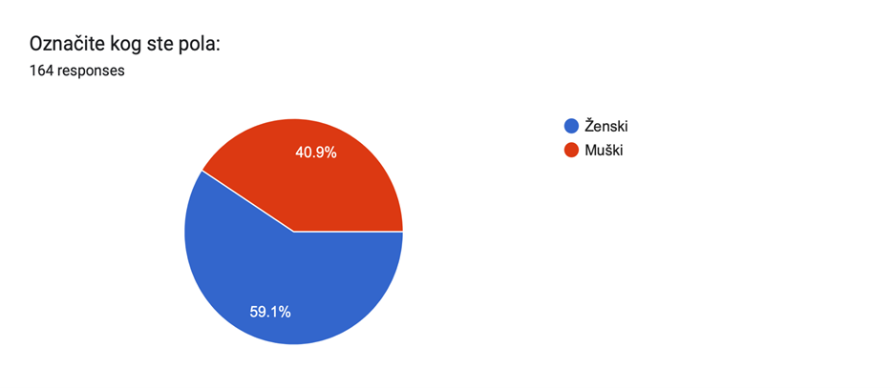

Zastupljenost polova u uzorku populacije medijskih radnica i radnika u ovom istraživanju blisko odražava nalaze retkih ranijih istraživanja koja su se bavila rodnom strukturom medijskih profesionalaca u Srbiji, koja konzistentno pokazuju da su na novinarskim i uredničkim poslovima žene u većini od oko 60 procenata.

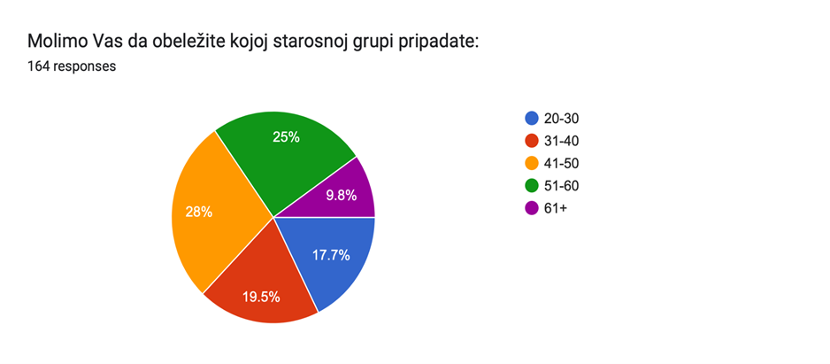

Uzorak istraživanja pokazuje i natpolovičnu pripadnost starosnim grupama između 41 i 60 godina, a posebno je zanimljivo da novinarke i novinari u šestoj deceniji života čine četvrtinu uzorka. Nešto manji procenat mladih osoba u uzorku nije čudan, ali gotovo desetina uzorka u sedmoj deceniji života mora biti malo iznenađenje i bilo bi korisno proveriti ovaj zanimljiv rezultat dodatnim analizama.

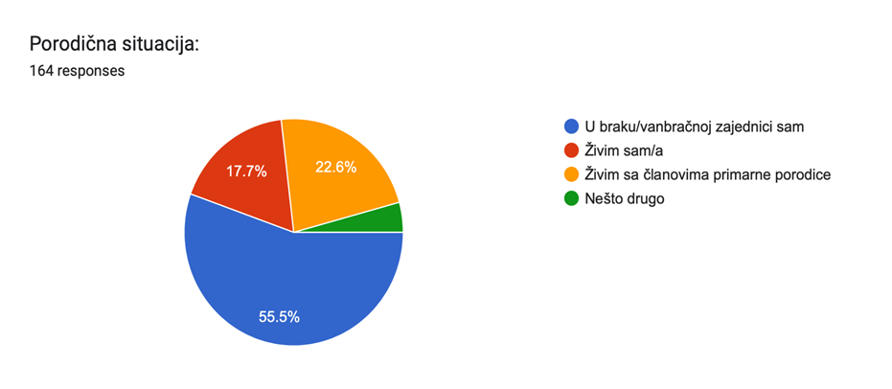

Gotovo 80 procenata anaketiranih novinarki i novinara živi sa porodicom, primarnom ili sekundarnom. Podrška porodice je značajna zaposlenima na bilo kakvim poslovima, a na izrazito stresnom poslu, kao što je medijski angažman, i važnija. U isto vreme, značajan procenat ispitanih ukazuje na postojanje transfera posledica stresa sa njih na njihove porodice, zbog čega bi bilo važno da se o čitavom fenomenu sazna više.

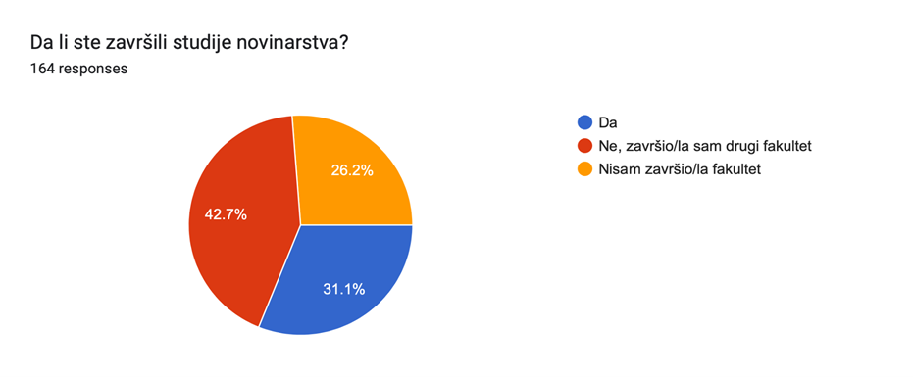
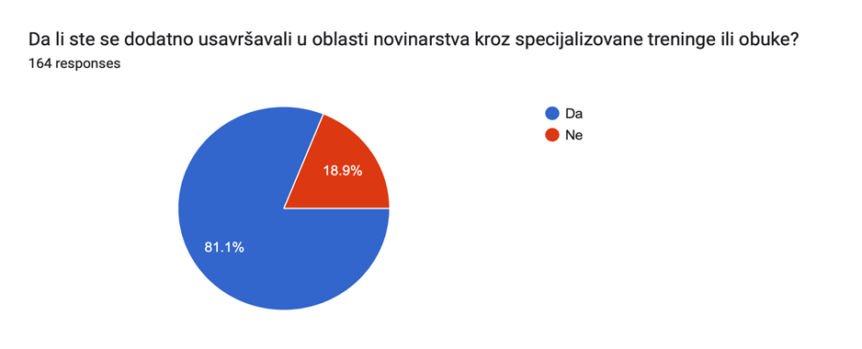

Struktura obrazovanja uzorka, formalna i neformalna, sa pitanjem usmerenim na studije novinarstva, nije iznenađujuća. Trećina uzorka sa studija novinarstva je značajan procenat u profesiji koja je više delatna i pre vrednuje rezultate rada od formalne adekvatnosti obrazovanja. Prioritet rezultata rada još bolje potcrtava više od četvrtine osoba bez visokog obrazovanja u uzorku. Ogroman procenat onih koji su nastavili da se obrazuju kroz specijalizovane treninge i obuke, međutim, govori o potrebi i ambiciji uzorka za napredovanjem i boljim rezultatima rada, ali i o značajnom odsustvu praktičnih veština i znanja o medijskom radu u formalnom obrazovanju. Saznanje mladih novinarki i novinara u susretu sa medijskom praksom, da je ono što su učili u velikoj meri neadekvatno i često nekorisno za kompetitivnu i dinamičnu profesiju, veliki je izazov i negativno iskustvo koje značajno utiče na njihove rane karijere.

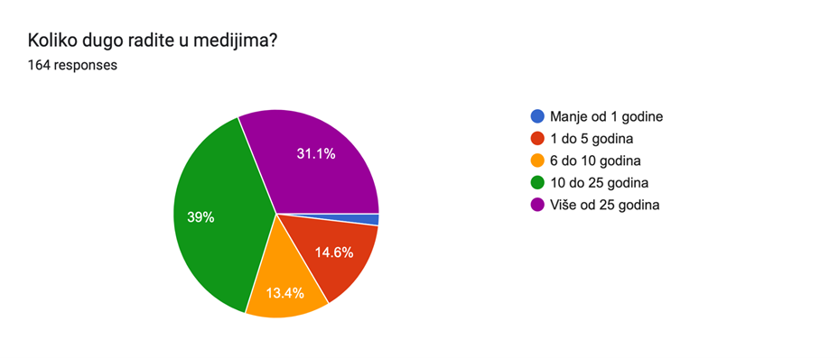

Zanavljanje medijskih radnica i radnika, na ovom uzorku, nije dovoljno – ako gotovo sedamdeset procenata ispitanika radi već deset ili više godina, a gotovo trećina već više od 25. Ustanovljenih petnaestak procenata početnica i početnika i nešto manje od toga sa iskustvom od između 6 i 10 godina, ostavljaju jasnu matematičku prazninu i sugerišu ne baš izvesnu budućnost profesije. Bilo bi potrebno proveriti procenat novopridošlih u profesiju kroz dublju analizu, kao i da li reputacija profesije kao neisplative i nekomforne utiče na manji priliv „sveže krvi“, pored poslovnih okolnosti.

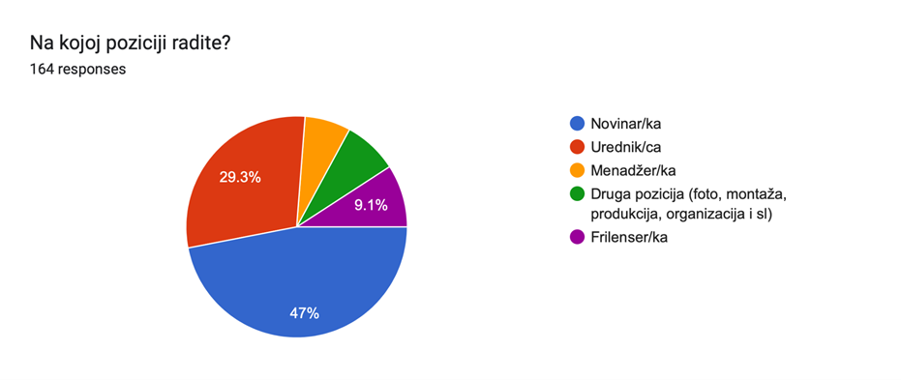

Ovaj uzorak, sa oko polovinom novinarki i novinara, gotovo trećinom urednica i urednika i desetak procenata frilenserki i frilensera, verovatno ima nešto više uredničkih pozicija u odnosu na realnost, ali ne treba isključiti ni učešće dvostrukih uredničko/novinarskih pozicija, kakvih je, na žalost, sve više.

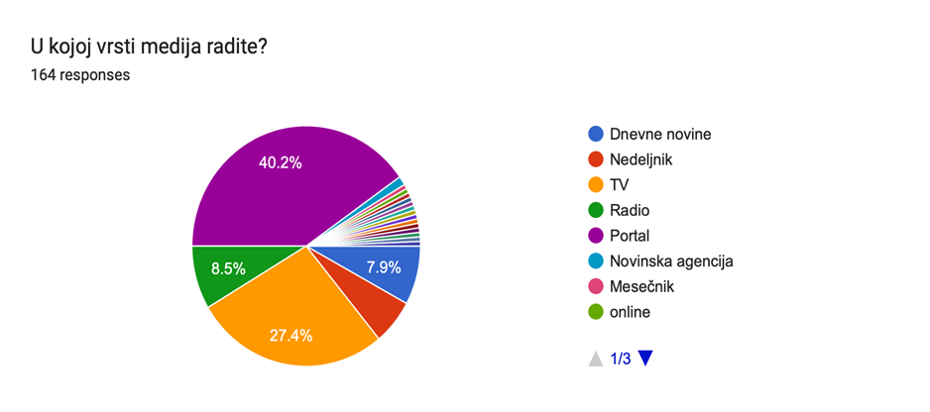

Dominacija internetskih portala u uzorku prirodna je posledica konzistentnog svetskog trenda egzodusa publike iz tradicionalnih medija, od kojeg se najžilavije brane TV kanali, na pripadajućem drugom mestu u uzorku. Mnoštvo drugih opcija uglavnom predstavljaju dvostruke i trostruke uloge unutar kojih se od novinarki i novinara i njihovih nadređenih očekuje da obezbede medijske proizvode za više platformi na osnovu istog događaja ili teme, što oni i čine, ili da jednovremeno snimaju, fotografišu i pišu. Frilens angažman, takođe, uglavnom podrazumeva rad za više vrsta medija. Fluidnost i odsustvo konačnosti medijskih proizvoda na internetu, kao i zahtev za jednovremenom proizvodnjom raznorodnih medijskih proizvoda izuzetno su zahtevni za rad i obično se događaju nauštrb kvaliteta izveštavanja i uz mnogo pritiska, stresa i manjka prostora za reakcije na nepredviđene okolnosti, ispravljanje grešaka ili odgovor na promenjene ili dodatne zahteve nadređenih. Sve to, jasno, proizvodi stres.

III. PROFESIONALNI STRES, MOBING I SAGOREVANJE IZ UGLA NOVINARA

Novinari i stres

Svetska zdravstvena organizacija (u daljem tekstu: SZO) stres definiše kao bilo koju vrstu promene koja izaziva fizičku, emocionalnu i/ili psihološku napetost. Stres je, prema SZO, odgovor tela na bilo šta što zahteva pažnju ili akciju. Svako doživljava stres i niko nije izuzet od njega. Međutim, način na koji reagujemo na stres čini veliku razliku za naše dobro fizičko i mentalno stanje. Upravo je taj odgovor na stres ono što kolokvijalno, u svakodnevnom govoru, nazivamo stresom. Stres ima efekat i na telesne i na mentalne funkcije našeg organizma. Male količine stresa su zapravo dobre, jer vode ljude ka boljim postignućima u privatnom i poslovnom životu. Dugotrajan ili učestali stres, međutim, ima potpuno suprotan efekat jer usled stalne pobuđenosti organizma, dovodi do iscrpljivanja adaptivnih kapaciteta osobe i niza telesnih simptoma, koji postepeno vode i do hroničnih psihosomatskih bolesti (kardiovaskularnih, gastrointestinalnih, endrokrinoloških, autoimunih i drugih).
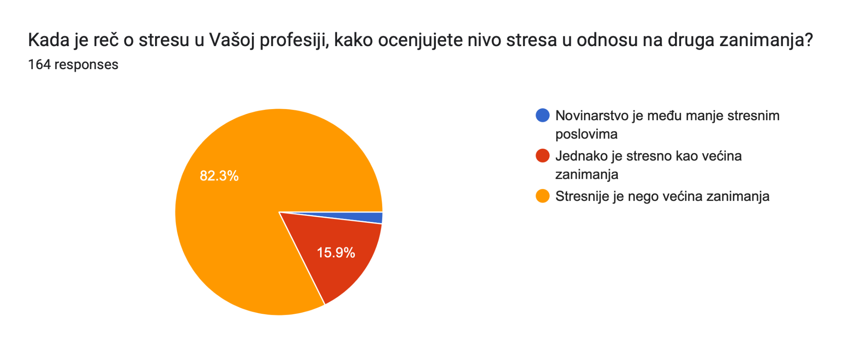

Kao što se vidi iz priloženog grafikona iznad, ogromna većina (82,3 odsto) novinarki i novinara koji su odgovorili na anketu smatra da je novinarstvo stresnije nego većina zanimanja. Da je jednako stresno kao većina drugih smatra 15,9 odsto ispitanih, dok svega 0,8 odsto veruje da je novinarstvo među manje stresnim poslovima. S obzirom na veličinu uzorka na kom je istraživanje rađeno, to nam govori da je od ukupnog broja ispitanih samo jedna osoba mišljenja da je novinarsto posao nisko stresnog intenziteta, pa se ovaj odgovor može objasniti neozbiljnošću ispitanika i kao takav i odbaciti. No, i bez toga, procenat onih koji smatraju svoj posao izutetno stresnim je veoma zabrinjavajuć i indikativan.

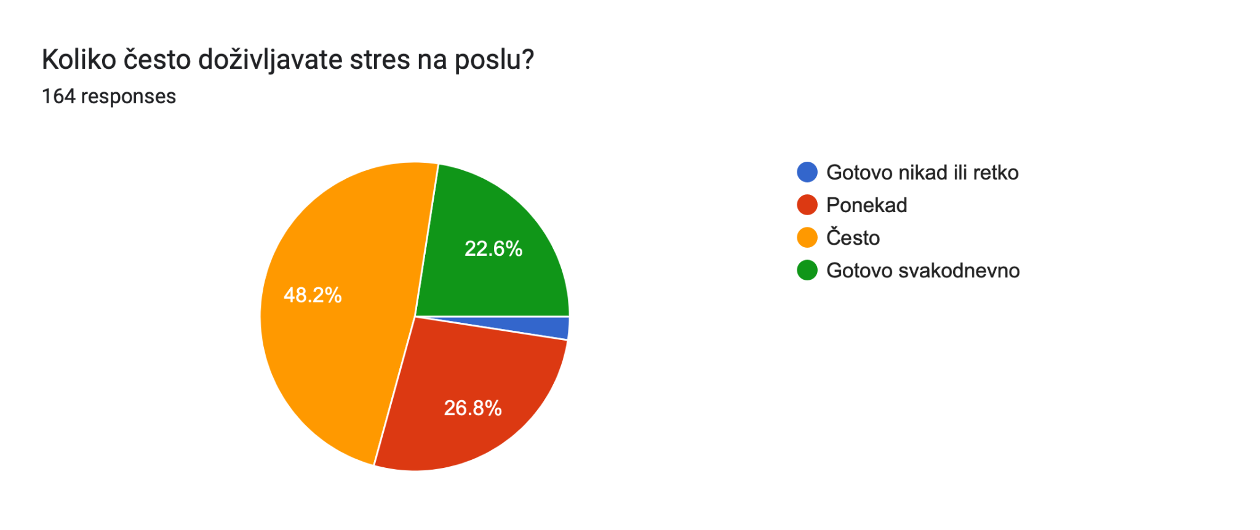

Sa druge strane, procenat novinara koji procenjuju posao kao izuzetno stresan, značajno je veći od procenta onih koji kažu da stres na poslu doživljavaju gotovo svakodnevno (22,6 odsto) ili često (48,2 odsto). U zbiru, to je 70,8 odsto. Dakle, 11,5 odsto od ukupnog broja onih koji smatraju svoj posao izuzetno stresnim, ne smatraju da isti taj stres doživljavaju i sami.

Naredni grafikon ipak daje nešto drugačiju sliku:

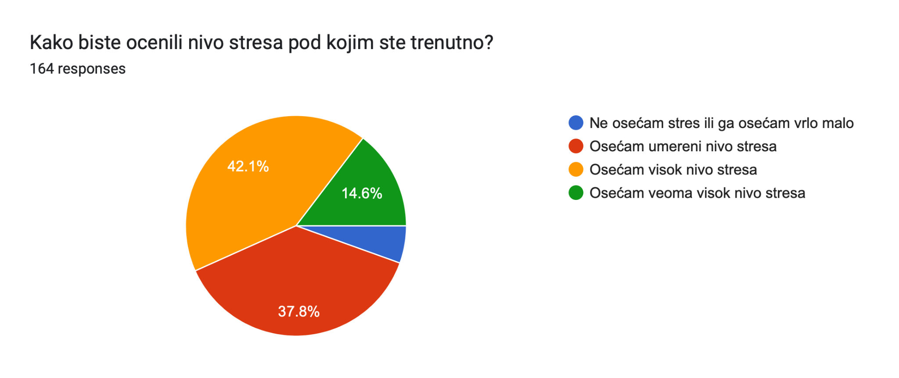

Upitani da ocene nivo stresa pod kojim se trenutno nalaze (bez pominjanja posla), novinarke i novinari koji osećaju umeren do visok nivo stresa, javljaju se u procentu od 79,9 odsto,a njih 14,6% procenjuje da trpi čak veoma visok stepen stresa, što je sveukupno već mnogo bliže broju onih koji smatraju novinarstvo stresnim zanimanjem.

Prirodan zaključak koji se nameće jeste da nisu svi stresori koje ispitanici i ispitanice osećaju nužno vezani za posao. Međutim, kada im je data mogućnost odabira više odgovora o najvećim uzročnicima stresa, rezultati su pokazali sledeće:

U potpuno jednakom procentu (56,1 odsto), visoko rangirani se nalaze kratki rokovi i veliki broj radnih zadataka sa jedne strane, a sa druge – potplaćenost i finansijska neizvesnost. Odmah za njima slede spoljni pritisci i pretnje (37,8 odsto) kojih je neuporedivo više nego pritisaka i pretnji unutar redakcije (7,9 odsto).

Mogući zaključak i predmet nekog daljeg istraživanja, na osnovu do sada nabrojanih podataka, moglo bi da bude normalizovanje određenih uzročnika stresa i nesposobnost novinarki i novinara da ih prepoznaju kao stresore vezane za profesiju kojom se bave. Obrazloženje za ovo zasnivamo na pretpostavci da novinarke i novinari vide kratke rokove i veliki broj radnih zadataka kao direktno vezane za posao, dok finansijsku neizvesnost i spoljne pritiske i pretnje doživljavaju kao indirektno vezane za profesiju.

Novinari i mobing

U mobing se svrstava svako moralno zlostavljanje, šikaniranje, iživljavanje, ponižavanje i slično ponašanje nad zaposlenima, koje se ostvaruje putem ponavljanih akcija, a ima za cilj i/ili posledicu degradaciju ličnosti pogoršanjem uslova rada za zlostavljanog radnika. Mobing je dakle nasilje usmereno na psihu pojedinca, a specifičan je po tome što se vezuje isključivo za radnu sredinu i što se radi o kontinuiranom neprijateljskom ponašanju (osim kod seksualnog zlostavljanja) kojim se nastoji uniziti neko u radnom okruženju. Često ima svrhu da se zaposleni primora da sam napusti posao.

Prema položaju zlostavljača i zlostavljanog u hijerarhiji poslodavca, postoje dve vrste mobinga:

- Horizontalni mobing: kada se mobing aktivnosti događaju među radnicima koji su na istom hijerarhijskom položaju u jednoj organizaciji.

- Vertikalni mobing: kada pretpostavljeni sprovodi zlostavljanje prema jednom podređenom radniku i kada grupa radnika sprovodi mobing aktivnosti prema jednom pretpostavljenom.

U Srbiji, mobing je krivično delo koje podleže Zakonu o sprečavanju nasilja na radu. Ipak, dela iz korpusa mobinga i dalje ostaju slabo prijavljivana i teško dokaziva u sudskoj praksi.

Prethodno izneseni podaci govore da svega 15,9 odsto ispitanih kao stresor navodi loše odnose u kolektivu, a 12,8 odsto odnos nadređenih. Međutim, na direktno pitanje o iskustvu sa mobingom, odgovori daju nešto drugačiju sliku:

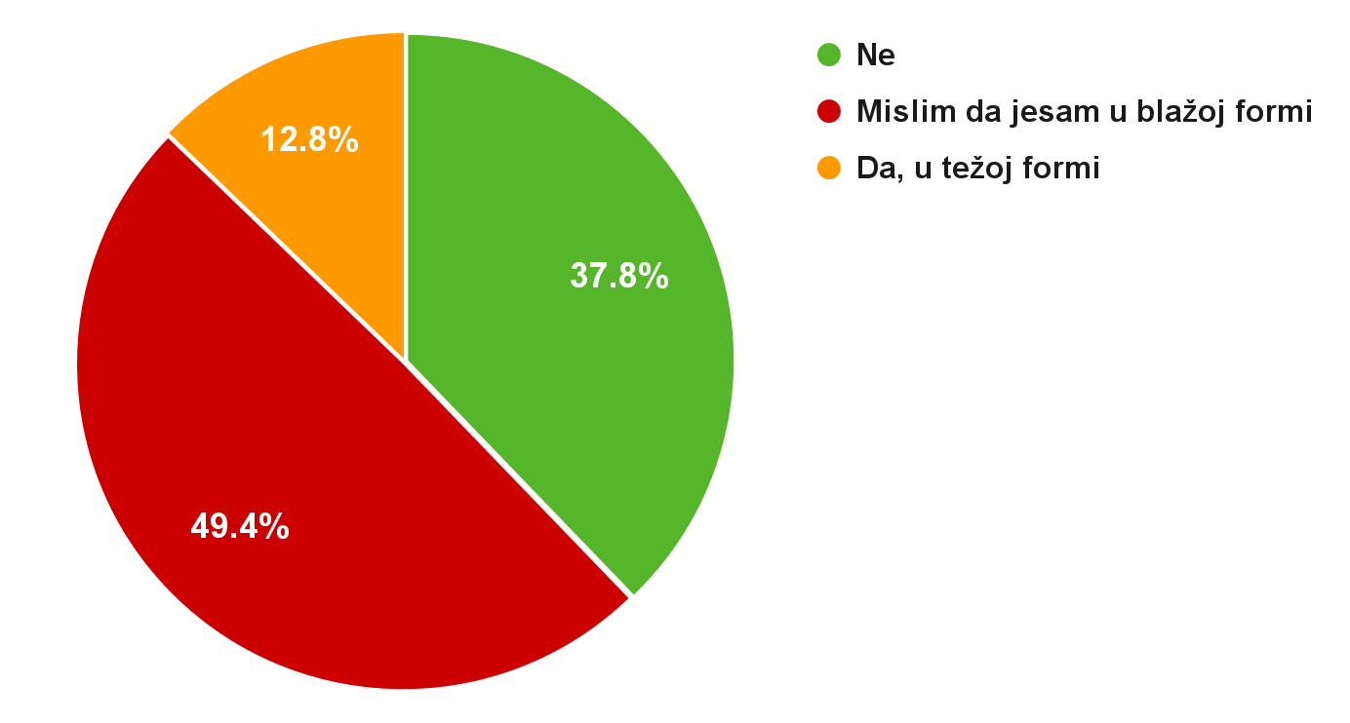

Gotovo polovina ispitanih (49,4 odsto) doživela je mobing u blažoj, a 12,8 odsto u težoj formi, što nas vodi ka zaključku da je 62,2 odsto ispitanih novinarki i novinara doživelo neku formu mobinga tokom karijere.

Kada je reč o posledicama koje mobing ostavlja na novinarke i novinare, njih 6,1 odsto kaže da je mobing ostavio na njih teške posledice koje im remete svakodnevno funkcionisanje, dok 40,9 odsto kaže da posledice ima, ali ne u meri koja bi im remetila funkcionalnost na svakodnevnom nivou. Ipak, u konačnom zbiru, 47 odsto odnosno gotovo polovina anketiranih ima psihološke posledice mobinga.

Mobing se često javlja u odgovorima koje su ispitanici i ispitanice davali u slobodnoj formi. 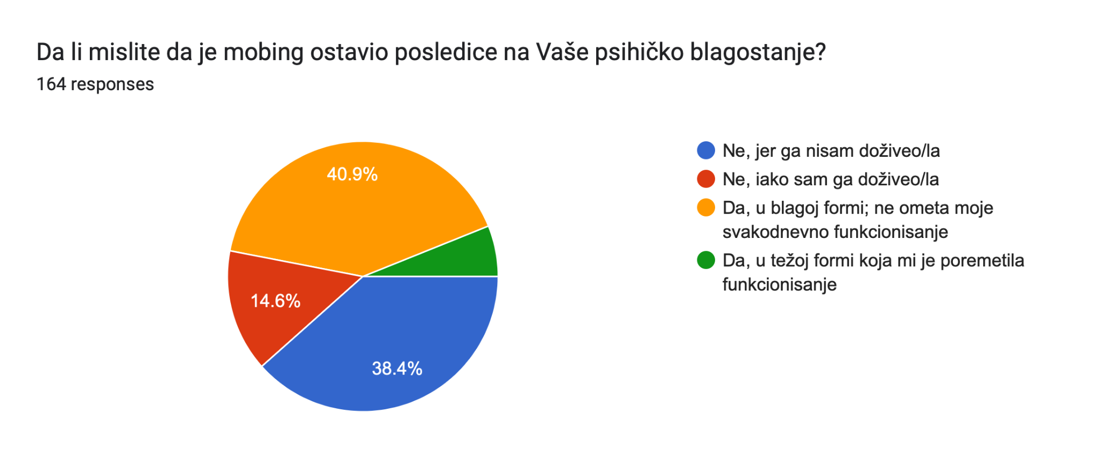Neki od primera su:

„Omalovažavanje, pretnje otkazom, izvrtanje rečenog.“
„Iživljavanje urednika pred mlađim kolegama.“
„Tiče se rada u prethodnoj redakciji kada je trebalo da odem kod lekara, nakon radnog vremena, ali je urednica počela da viče kako mogu da idem kod lekara, jer nikog nisam pitala.“
„Izvršni urednik me je seksualno uznemiravao, obratila sam se urednici rubrike na kojoj sam radila, međutim dobila sam odgovor "ma on je takav" i kasnije saznala da mu je prenela šta sam rekla.“
„Degradiranje nakon porođaja; ponižavanje od strane muških kolega jer sam predlagala teme van okvira zabave, lepote i domaćinstva, iako sam žena.“
„Bivša urednica me je dva puta počupala za kosu i slala kilometarske poruke uvredljivog tona, posle radnog vremena.“

Izveštavanje o traumatičnim događajima takođe se često javlja u odgovorima na pitanje o konkretnim naročito stresnim situacijama:

„Žrtva nasilja je imala psihotičnu epizodu (dekompenzaciju) tokom rada na priči. Nije želela da odustane od izlaska u javnost, a ja nisam bila sigurna da je njen pristanak informisan.“
„Pokrivanje rata u Ukrajini, proučavanje onlajn sveta teoretičara zavere, antivaks grupa, nacionalističkih i desničarskih grupa, pokrivanje stradanja migranata i izbeglica na Balkanskoj ruti među kojima su i slučajevi smrti.“
„Izveštavanje o bombardovanju, ratnom seksualnom zlostavljanju, ratnim zločinima, migrantska kriza, izbeglice...“
„Razgovori sa sagovornicima o kompleksnim zdravstvenim temama koje sama biram jer smatram da je o njima važno izveštavati, ali mi je ponekad naporno da održim ravnotežu između pravih pitanja, zaštite sagovornika i svoje unutrašnje ravnoteže.“

Kada je reč o tipu traumatičnih događaja koje novinari pokrivaju, oni su raspodeljeni u donjem grafikonu:

U vezi sa ovim, treba imati u vidu da je novinarima i novinarkama ponuđena mogućnost davanja više odgovora, te da niko od onih koji izveštavaju o traumatičnim događajima ne pokriva samo jedan tip. Takođe, ima i preplitanja: izveštavanje o ratnim zločinima uključuje i izveštavanje o ratnim silovanjima, odnosno o seksualnom nasilju. Ili: izveštavanje o teškim i neizlečivim bolestima prepliće se sa izveštavanjem o smrti dece... Navedena su samo dva primera kako dolazi do preplitanja traumatičnih događaja koji su tema novinarskog izveštavanja, ali ima ih još mnogo.

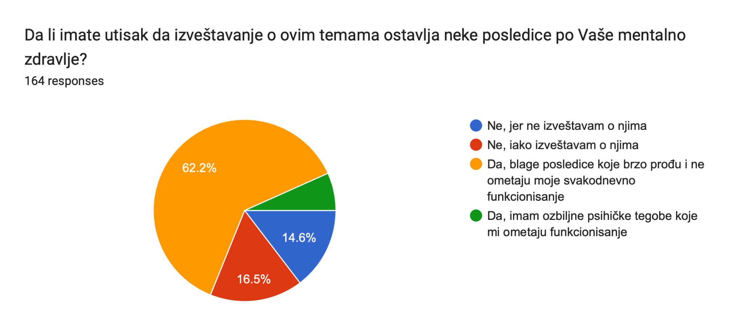

I u ovom slučaju, posledice po psihičku dobrobit novinara su uglavnom blage i ne ometaju ih u svakodnevnom životu i radu, ali ne treba zanemariti procenat onih koji imaju teže posledice (6,7 odsto). Ipak, onih sa blagim posledicama ima 62,2 odsto, što je ukupno 69,9 odsto novinara koji imaju posledice izveštavanja o traumatičnim događajima.

U obzir treba uzeti, odnosno, oduzeti procenat anketiranih koji o traumatičnim situacijama uopšte ne izveštavaju (14,6 odsto). Kada se taj broj oduzme, broj novinara koji imaju posledice zbog prirode tema o kojima izveštavaju još je veći (u okviru grupe samo onih novinarki i novinara koji u svom radu pokrivaju traumatične događaje).

Sindrom sagorevanja kod novinara

U svoj priručnik Međunarodne klasifikacije bolesti, SZO je uvrstila i sindrom sagorevanja na radnom mestu (engleski: burnout syndrome) krajem 2019. godine. Od 2021. godine i zdravstveni radnici u Srbiji ovaj sindrom dijagnostifikuju kao medicinski poremećaj, leče ga i rade na njegovoj prevenciji.

Sindrom sagorevanja SZO definiše kao stanje prouzrokovano hroničnim stresom na poslu. Neki od glavnih simptoma sagorevanja su nedostatak sna, manjak energije i iscrpljenost, problemi s varenjem, visok krvni pritisak, dekoncentrisanost, povećana mentalna distanciranost od posla, i smanjena profesionalna efikasnost.

Među simptomima su prisilno razmišljanje o poslu i izvan radnog vremena, smanjena potreba za društvenim kontaktima i nedostatak vremena za poslovne, ali i obaveze privatne prirode. Znak za alarm je i ako osoba ne uspeva da se opusti ni na godišinjem odmoru. Dugoročne posledice sindroma sagorevanja kreću se od psiholoških problema poput anksioznosti i depresije, do posledica po fizičko zdravlje – srčanog ili moždanog udara, drugih kardiovaskularnih ili neuroloških tegoba, razvoja dijabetesa, Hašimotove bolesti i drugih oboljenja tiroidne žlezde.

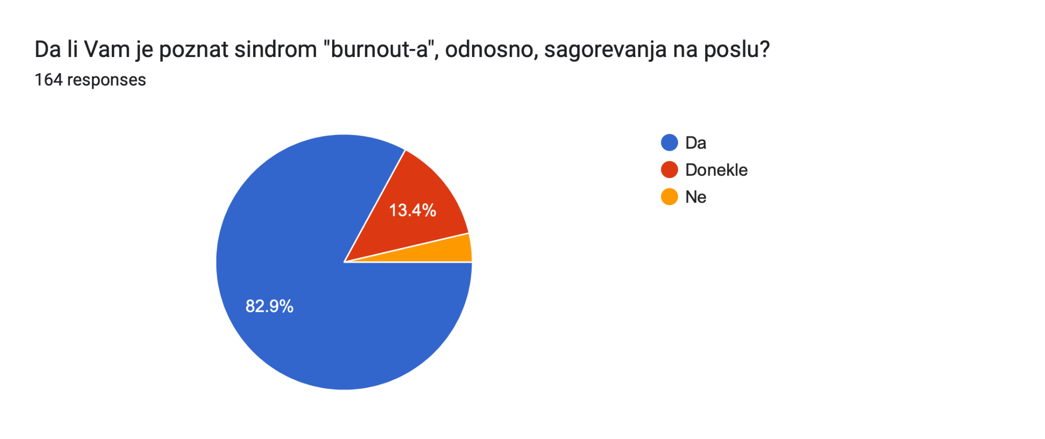

Manje od 4 odsto ispitanih novinarki i novinara nije upoznato sa postojanjem sindroma sagoravanja na poslu, što je ohrabrujuća informacija. Njih 82,9 odsto kaže da im je ovaj sindrom poznat, a 13,4 odsto da im je donekle poznat. Ipak, kada je reč o iskustvu sindroma sagorevanja na poslu, podaci nisu ohrabrujući.

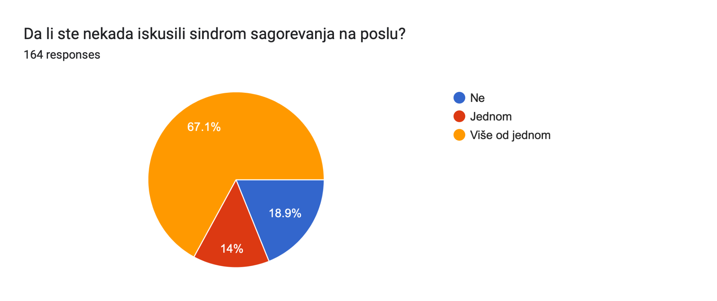

Manje od petine ispitanih (18,9 odsto) kaže da nema iskustvo sindorma sagorevanja. Njih 14 odsto smatra da ga je iskusilo jednom, a najveći broj – 67,1 odsto – više nego jednom. U zbiru (83,1 odsto), ovaj broj je malo veći od broja ispitanih koji novinarstvo smatraju visoko stresnim poslom, što iznova vodi ka zaključku da su medijski profesionalci objektivni kada govore uopšteno o profesiji, a skloni da normalizuju teškoće sa kojima se lično suočavaju.

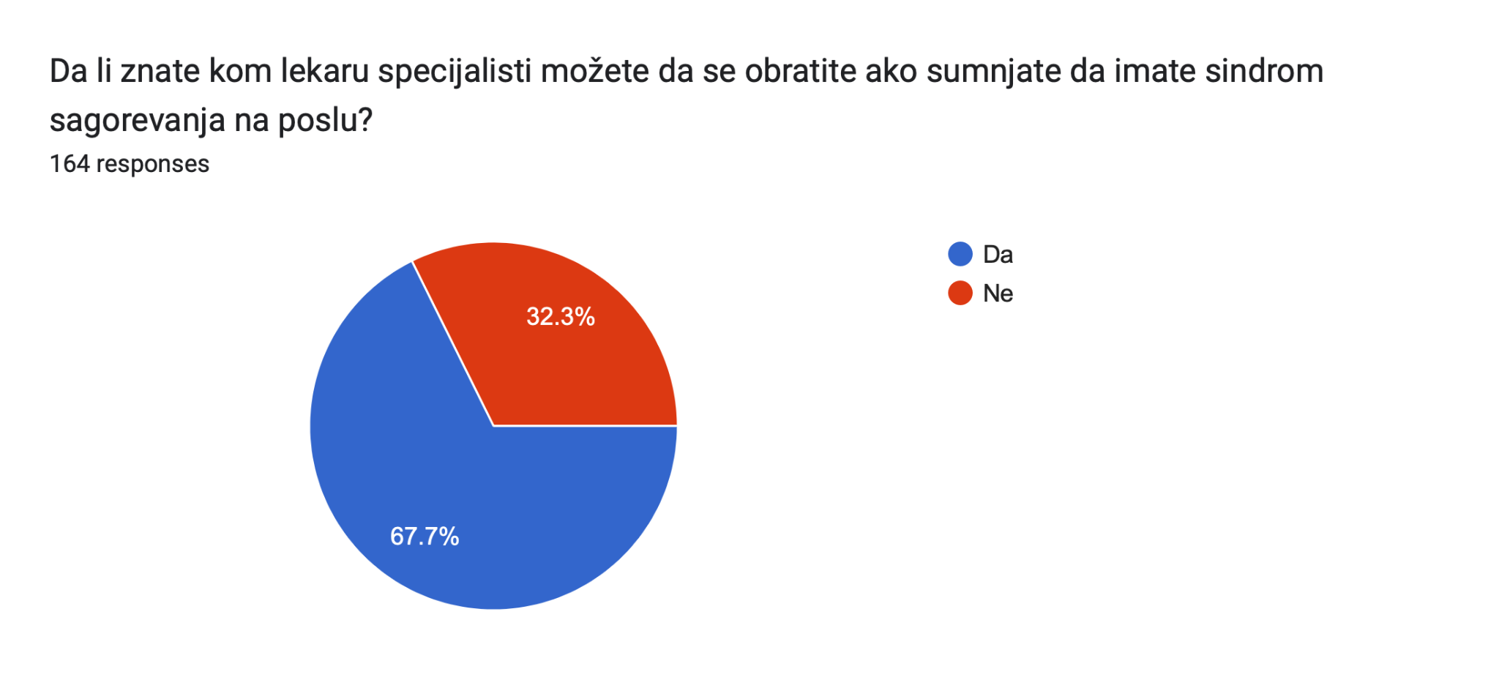

Sa druge strane, više od trećine (32,3 odsto) ispitanih ne zna kom lekaru specijalisti treba da se obrate ako sumnjaju da imaju sindrom sagorevanja. Većina (67,7 odsto) zna, ali taj broj je i dalje manji od onih koji smatraju da su ovaj sindrom iskusili jednom ili više puta.

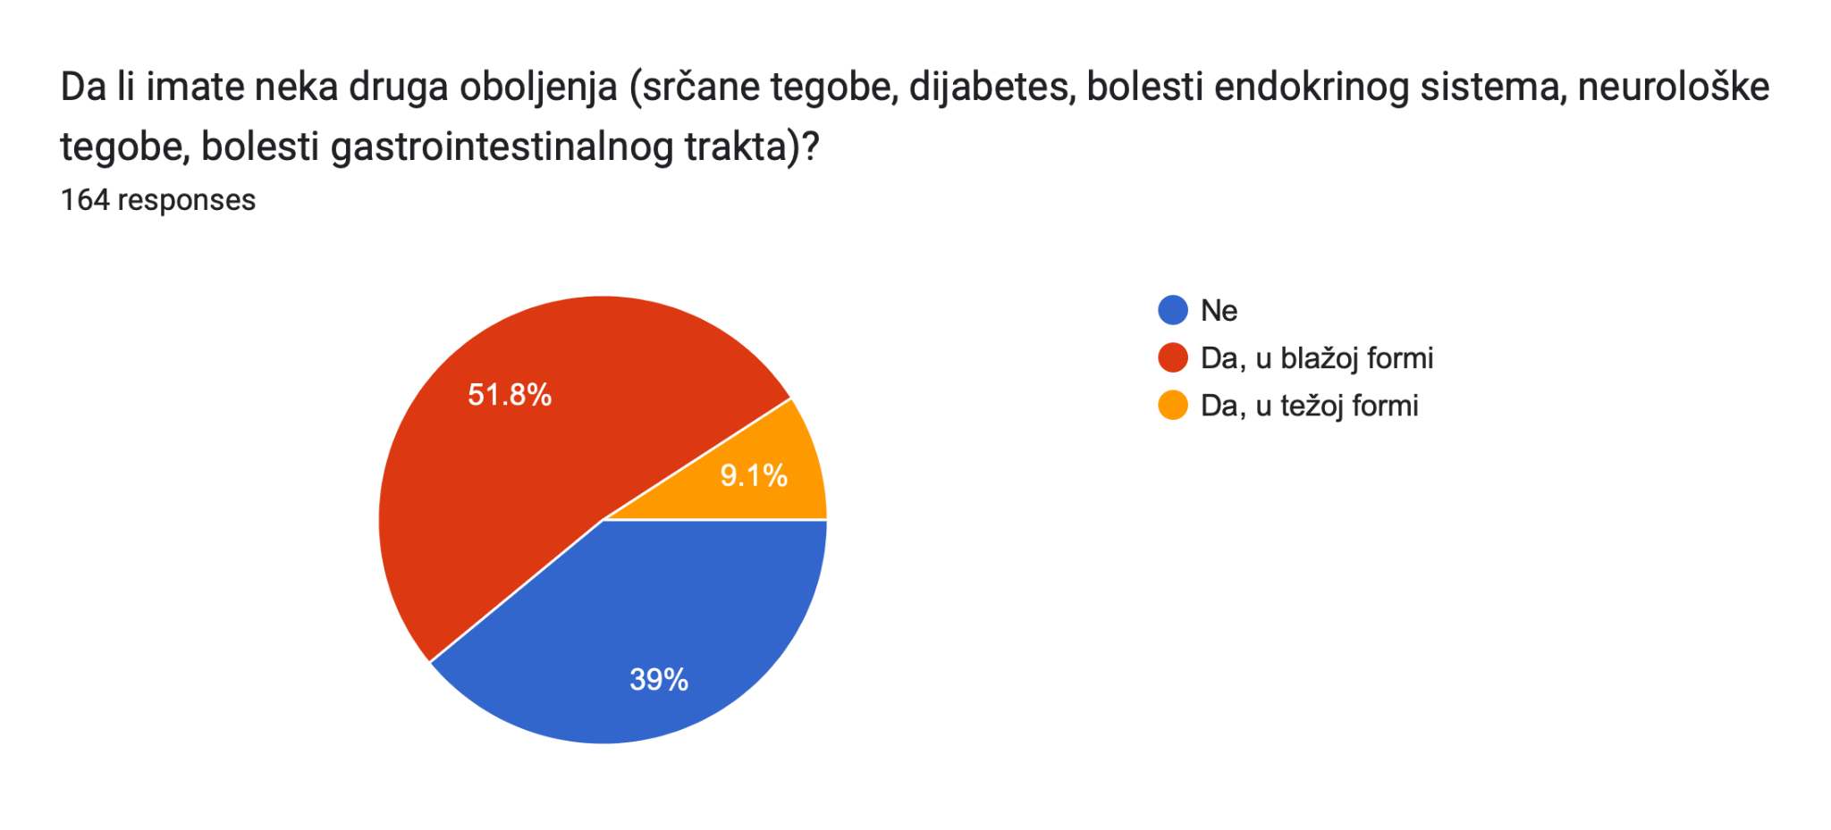

Kada je reč o fizičkim oboljenjima, više od polovine (51,8 odsto) ispitanih ima hronična oboljenja koja smatra blagim, dok 9,1 odsto ima teže forme fizičkih bolesti. U konačnici, makar na uzorku ovog istraživanja, pokazuje se da 60,9 odsto novinara i novinarki u Srbiji ima neko fizičko hronično oboljenje. U kakvoj je to vezi sa mentalnim zdravljem novinara pokazuje sledeći grafikon.

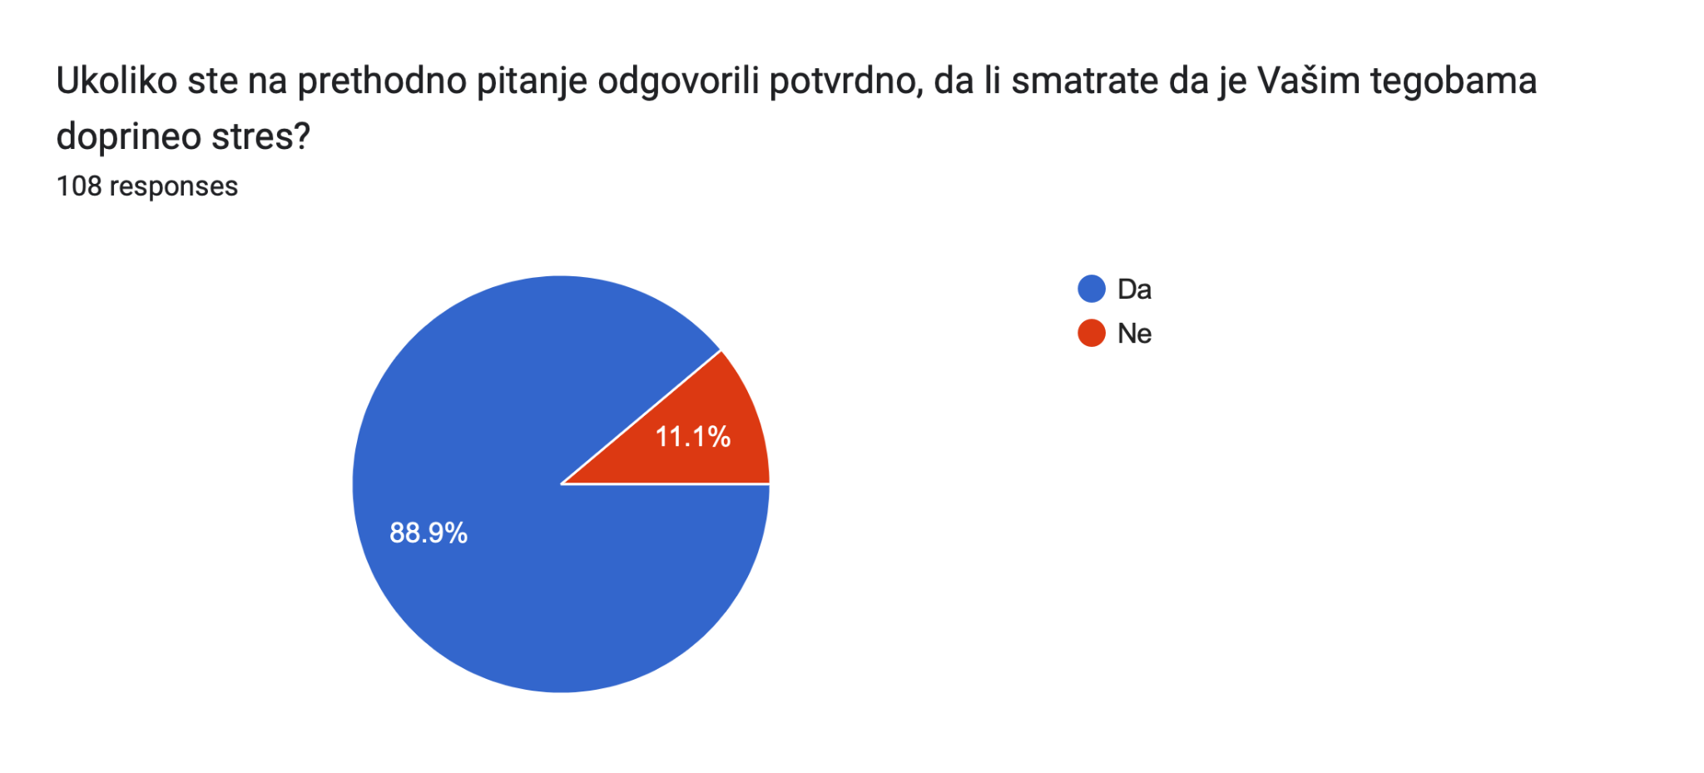

Ogromna većina, 88,9 odsto ispitanih smatra da je njihovim fizičkim oboljenjima u značajnoj meri doprineo stres. Ponovo, to je značajno više od broja onih koji smatraju novinarstvo visoko stresnim poslom, što dodatno doprinosi zaključku o normalizaciji sopstvenih teškoća vezanih za profesiju.

Kada je reč o vezi pitanja o sindromu sagorevanja na poslu i pitanja u vezi sa fizičkim zdravljem, važno je napomenuti da je najozbiljniji ishod sindroma sagorevanja neko hronično fizičko oboljenje.

Takođe, kada je o sindromu sagorevanja reč, važno je imati na umu da on može da dođe kao posledica bilo kog problema obuhvaćenih ovim istraživanjem i da nijedan odeljak upitnika ne može da se gleda kao izolovana celina.

Na kraju, kako bismo objektivizirali lični doživljaj profesionalnog sagorevanja i sagledali kako se on manifestuje, u upitnik je uključen i upitnik sagorevanja Maslach Burnout Inventar (MBI–GS), (Maslach, Jackson, & Leiter, 1996), koji procenjuje simptome sagorevanje na osnovu tri odvojena aspekta - emocionalne iscrpljenosti, stepena cinizma i doživljaja profesionalne efikasnosti.

Profesionalno postignuće

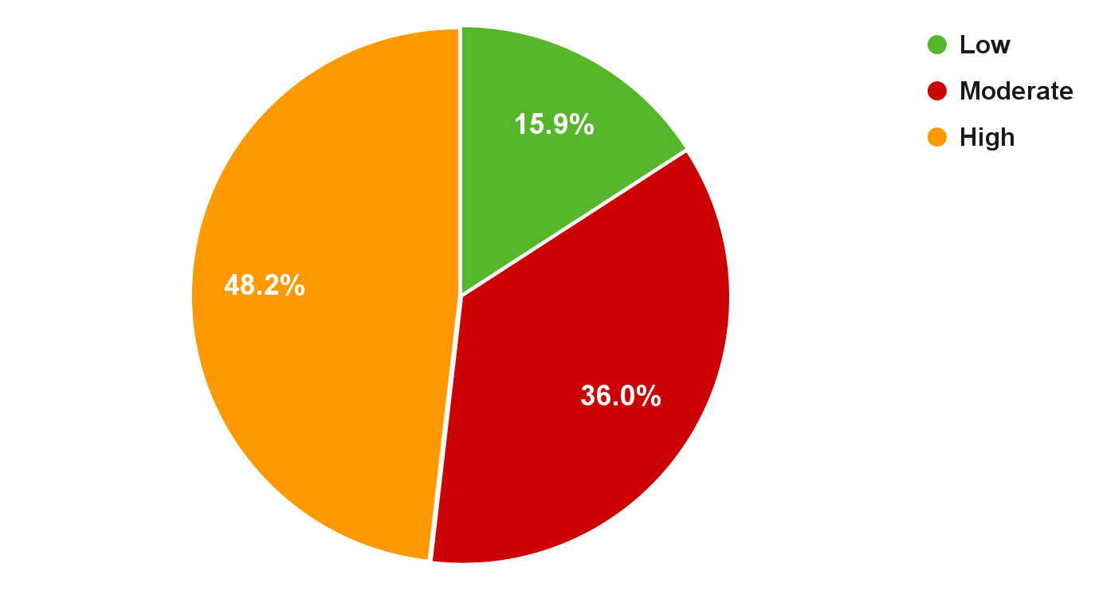
Doživljaj profesionalne efikasnosti je umerenog stepena (prosečna vrednost na skali efikasnosti iznosi 28.5), što ukazuje da novinari sebe ne doživljavaju kao dovoljno efikasne i uspešne, što je za ovu visoko stresnu profesiju važno jer zadovoljstvo profesionalnim uspehom može da kompenzuje druge stresogene aspekte profesije.

Emocionalna iscrpljenost

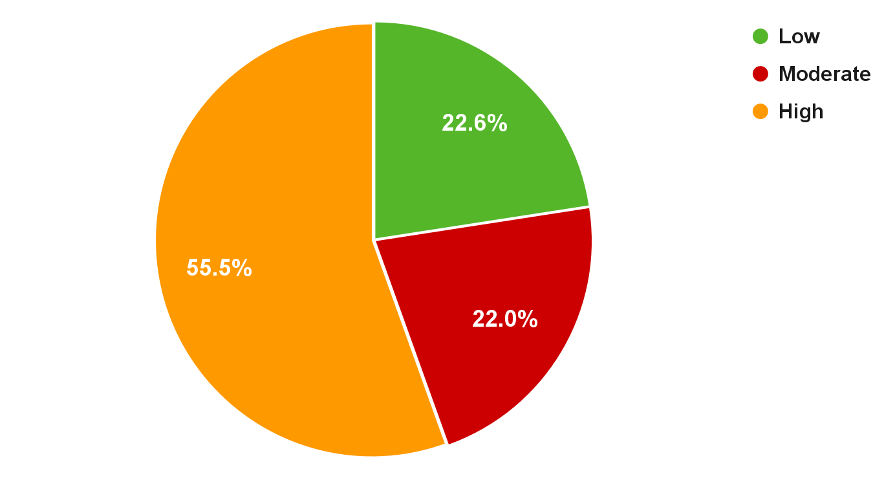

Stepen emocionalne iscrljenosti je visoko izražen (prosečna vrednost na skali iznosi 16.7), što predstavlja najčešći doživljaj profesionalnog sagorevanja koji se manifestuje kroz hroničan umor, problem sa spavanjem, smanjenu sposobnost da se dožive prijatne emocije i nedostatak životnog entuzijazma.

Cinizam

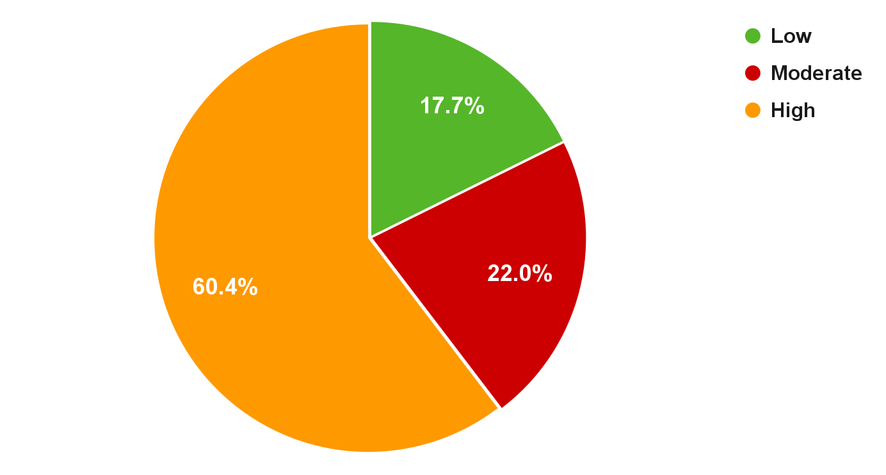

Stepen cinizma je takođe visoko izražen (prosečna vrednost na skali iznosi 11.5) i manifestuje se kroz često prisustvo negativnih osećanja, doživljaja frustracije, rezigniranosti i slično.

IV UTICAJ TEMA O KOJIMA NOVINARI U SRBIJI IZVEŠTAVAJU NA NJIHOVO MENTALNO ZDRAVLJE

Deo medijskog posla je da se izveštava o traumatičnim temama. Na neki način, medijske radnice i radnici se umesto ostalih građana izlažu takvim događajima ili saznanjima kako bi o tome obavestili javnost. Naravno, ima i novinara koji se ne bave takvim temama, ali u manjini.
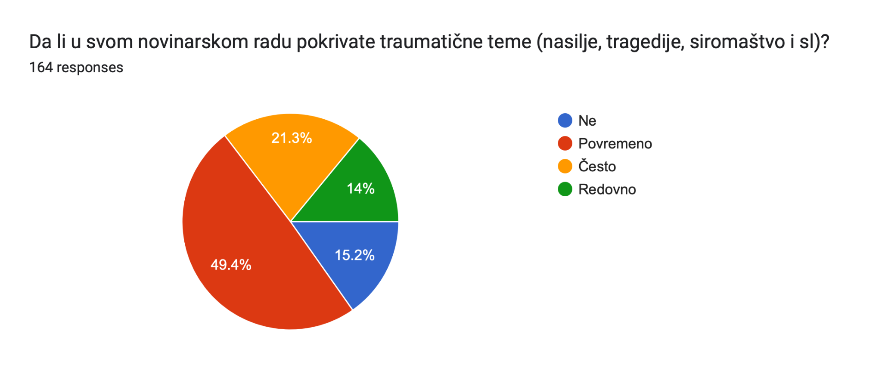

Tema koje se mogu smatrati traumatičnim, odnosno takvim da bavljenje njima potencijalno može da ostavi psihičke posledice na novinarke i novinare, zaista je mnogo i svakog dana se pojavljuju nove. U isto vreme, sami novinari se međusobno razlikuju i po tome koje teme ih uznemiravaju više od drugih. Očigledno je, naravno, da će malo profesionalki i profesionalaca proći karijeru bez (više) susreta sa onim što ih uznemirava, pa se može pretpostaviti i da se malo ko iznenadi zbog susreta sa takvim iskustvom. Neki se, međutim, ipak iznenade svojom reakcijom.

Naravno da 6,7 odsto anketiranih koji smatraju da izveštavanje o ovakvim temama ostavlja na njih ozbiljne posledice, nije malo, kao i da nisu pretpostavljali da će to tako doživeti, inače bi verovatno odabrali drugu profesiju. Preneseno na veću populaciju, 6,7 odsto su stotine novinarki i novinara i jasno je da se tim ljudima mora pomoći pre nego što dođe do još težih, ili permanentnih posledica. Pa opet, pitanje je i da li je ogromna, apsolutna većina od preko 62 odsto anketiranih koji osećaju kratkoročne posledice, ali bez uticaja na nihovo „svakodnevno funkcionisanje“, svesna da bez adekvatne pomoći i rada, traume mogu da proizvedu akumulirane posledice, značajnije od onih koje sada osećaju i registruju.

Ovi rezultati su više nego dovoljan pokazatelj velike potrebe za što više saznanja o problemu, prvo kod istraživača, a zatim i novinarki i novinara. Saznanja bi morala biti iskorišćena za iznalaženje načina da se pomogne velikom broju novinarki i novinara, kao i za preventivni rad sa svim učesnicima u medijskoj produkciji – od poslodavaca do samih izveštača na terenu.

Procenat onih sa težim posledicama podiže se na 8,5 odsto kada se posledicama daju imena i kada ih se veže za vremenski period neposredno nakon sučeljavanja sa osetljivim sadržajima, događajima i traumatičnim činjenicama. Jednovremeno, u odgovoru na isto to pitanje, mali procenat onih koji osećaju blage posledice bez uticaja na njihov rad i život, biva „pozajmljen“ onima koji smatraju da takve posledice uopšte ne osećaju.

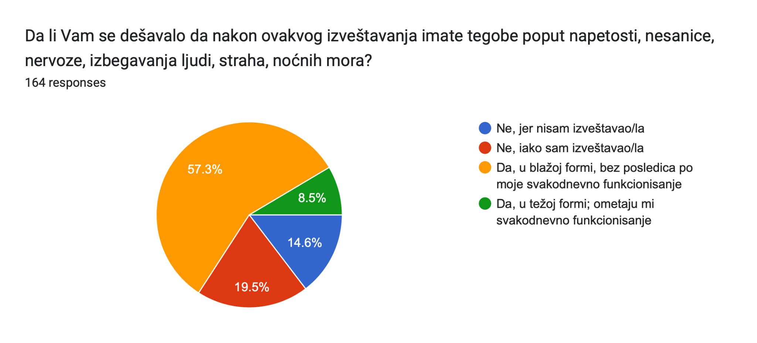

Iskusni novinari znaju da u većini redakcija, posebno onih sa dužom tradicijom, postoji neka vrsta kulta mentalne čvrstine novinara, vrste nepovredivosti, koju profesionalke i profesionalci očekuju i od sebe i od drugih oko sebe. Nije to nelogično – ko god da se upusti u novinarski posao, zna da je vrlo verovatno da će se veoma često nalaziti u emotivno izuzetnim situacijama. Vera u sopstvenu emotivnu snagu, u tim okolnostima, gotovo da se i podrazumeva za novinare. Ovakav duh, međutim, ima za posledicu i ignorisanje, zanemarivanje i neprekidno odlaganje potrebe za profesionalnom ili bar kolegijalnom pomoći, pa čak i negativno raspoloženje prema njoj. Što je predrasuda koja može da utiče na mentalno zdravlje i karijeru novinarki i novinara.

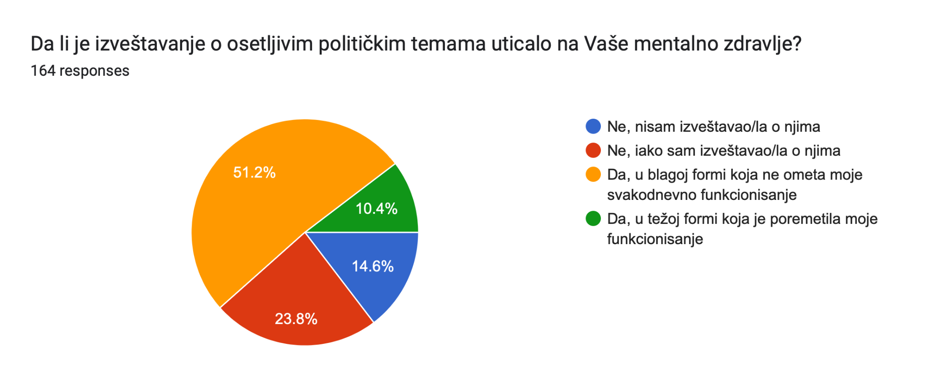
Kada se postavi pitanje o emotivnim posledicama novinarskog rada na političkim temama, broj ispitanika koji registruju ozbiljne posledice – nastavlja da raste. Ovo nije čudno – politička scena u Srbiji je po mišljenju novinarki i novinara poprimila aspekte nasilnosti, vulgarnosti, agresije i nečovečnosti kakve je bilo teško zamisliti da će nastati. U isto vreme, društvo je toliko politizovano da gotovo da više i ne postoji predmet novinarskog rada kojim politika ne upravlja, čak i onima kojima u demokratskim društvima nikako ne bi smela. Iritacija politikom i političkim temama, stoga, verovatno ima dimenzije veće nego što bi to bilo očekivano u drugačijim okolnostima.

V. PRITISCI NA NOVINARE U SRBIJI (OBRAĆANJE ZA POMOĆ I PODRŠKU)

Pretnje, vređanja, uznemiravanja i fizički napadi na novinarke i novinare su konstanta. Međutim, u neka bolja vremena, kada su redakcije i udruženja bili snažniji, kada je bilo i više solidarnosti i zajedničkih akcija, deo tih pritisaka apsorbovan je kroz dobre reakcije i podršku novinarskih i medijskih udruženja. Danas imamo dosta ruiniranu medijsku scenu, pa su i pretnje, pritisci i napadi, dramatičniji za novinarke i novinare koji se osećaju sve manje zaštićeni.

U snažno polarizovanom društvu kao što je naše, vrlo su jake podele i u medijima: na nezavisne, provladine; tabloide, profesionalno odgovorne, "patriotske" i "izdajničke". Godinama se povećava broj medija a impresija je i da se smanjuje broj novinara, bar onih odgovornih i profesionalnih, nezavisnih. Oni su i izloženiji pritiscima, pretnjama i napadima. Pošto se smanjuje medijska zajednica onda se napadi doživljavaju još dramatičnije, i predstavljaju veću pretnju. Manja je snaga medija koji staju u zaštitu novinara tako da je i solidarnost manje uspešna. Pretnje, pritisci i napadi sve su bolje registrovani u bazama podataka, prate se zbivanja oko suđenja, ali i sama nekažnivost. Neki novinari i mediji su češće od drugih fokus pretnji i napada. Posledice su, i kada je reč o mentalnom zdravlju, evidentne. Često žrtve kroz pravosudni proces prolaze kroz sekundarnu viktimizaciju. U nekim slučajevima, nemogućnost identifikovanja počinioca, stvara trajno osećanje straha i nebezbednosti, i za novinara i za njegovu porodicu.

Ovaj grafikon pokazuje široku lepezu napada na novinare i to u veoma velikom procentu. Eksplozija društvenih mreža, onlajn komunikacija i prebacivanje novinarstva u digitalnu sferu stvorilo je neslućene mogućnosti za, najčešće, anonimne pretnje, vređanja, uznemiravanja i psovanja. Sa povećanim brojem slučajeva, ta vrsta komunikacije se drastično brutalizuje pa i uobičajeno vređanje može imati izuzetno uznemirujuće efekte. Svake godine NUNS registruje preko 100 različitih slučajeva pretnji i pritisaka. To su samo prijavljeni slučajevi. Teško je pretpostaviti koliko ostaje nevidljivo iz najrazličitijih razloga.
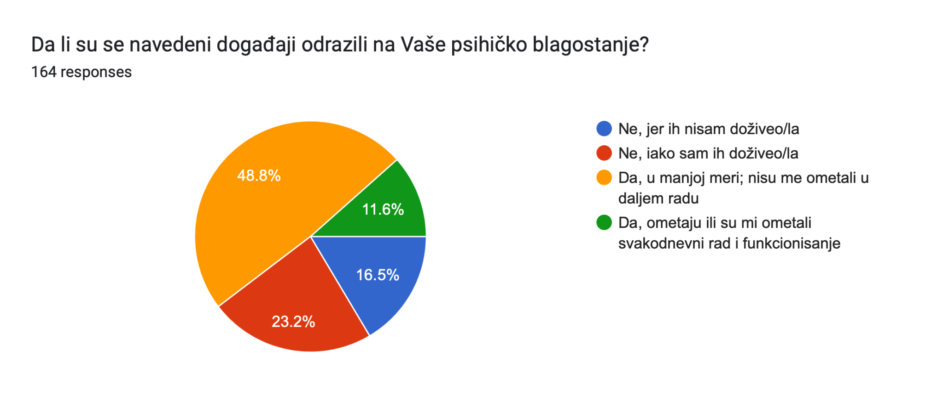

Više od 60 odsto anketiranih veruje da su pretnje, vređanja i napadi uticali na njihovo psihičko blagostanje. Ovo je trenutni presek. Kada tome dodamo akumuliranje u dugim vremenskim periodima, onda su posledice gotovo izvesno veoma dramatične. Navikavanje na takav život, bez stručne pomoći, vodi u različite bolesti, ne samo one koje se tiču mentalnog zdravlja. U sledećem grafikonu možemo da vidimo i da li su se i na koji način novinari obraćali nekome za pomoć i podršku.

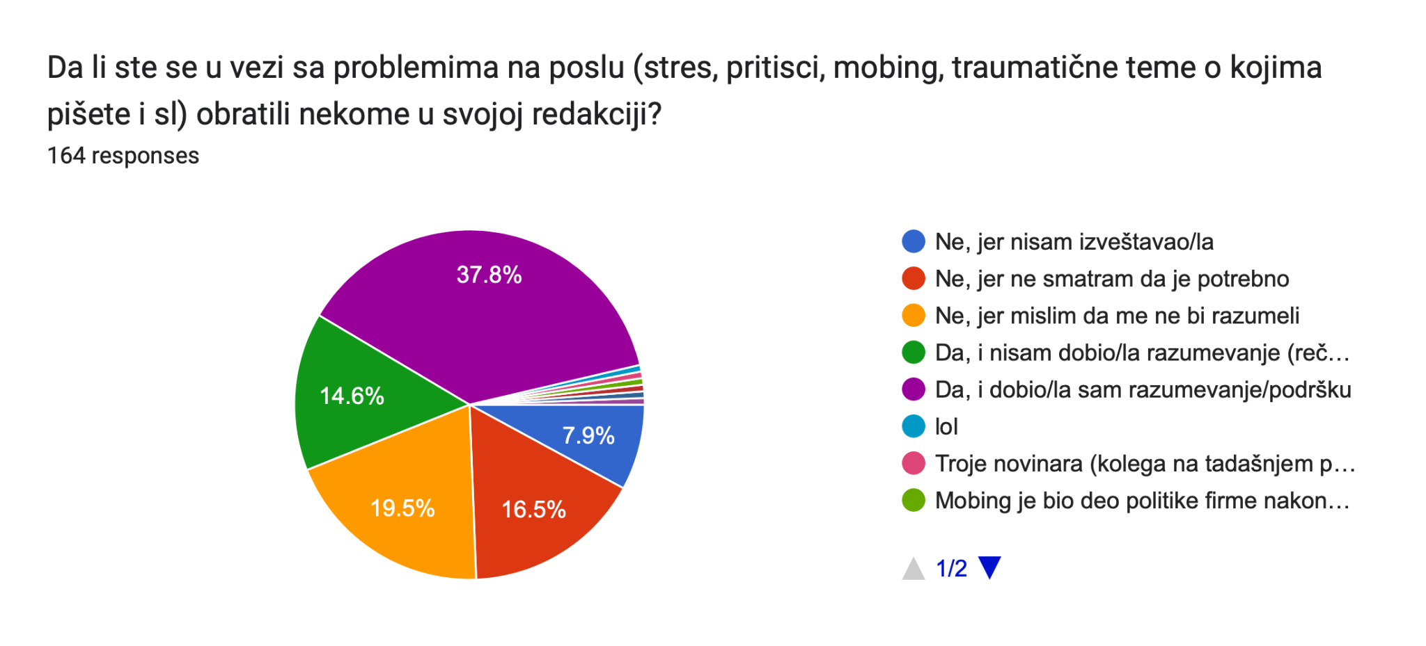
*4 odgovora van ponuđenih - kombinacija navedenih, “jer mi je bilo glupo” i sl.

Više od 50 odsto ispitanika nije konzumiralo stručnu pomoć ili podršku nadređenih. To je izuzetno veliki procenat i veliki prostor za akciju u vidu pružanja stručne pomoći. Urgentna akcija je veoma važna jer novinarstvo kao profesija izumire.

Naročito stoga što se novinari osećaju nezaštićeno i bespomoćno zbog nekažnjivosti, ili dugih često neuspešnih i traumatičnih sudskih procesa. Kroz sistem snažne pravne i psihološke pomoći, uz snažnu prosvetiteljsku i zagovaračku aktivnost, trebalo bi uspostaviti pouzdani mehanizam koji bi kod novinara stvorio osećaj zaštićenosti.
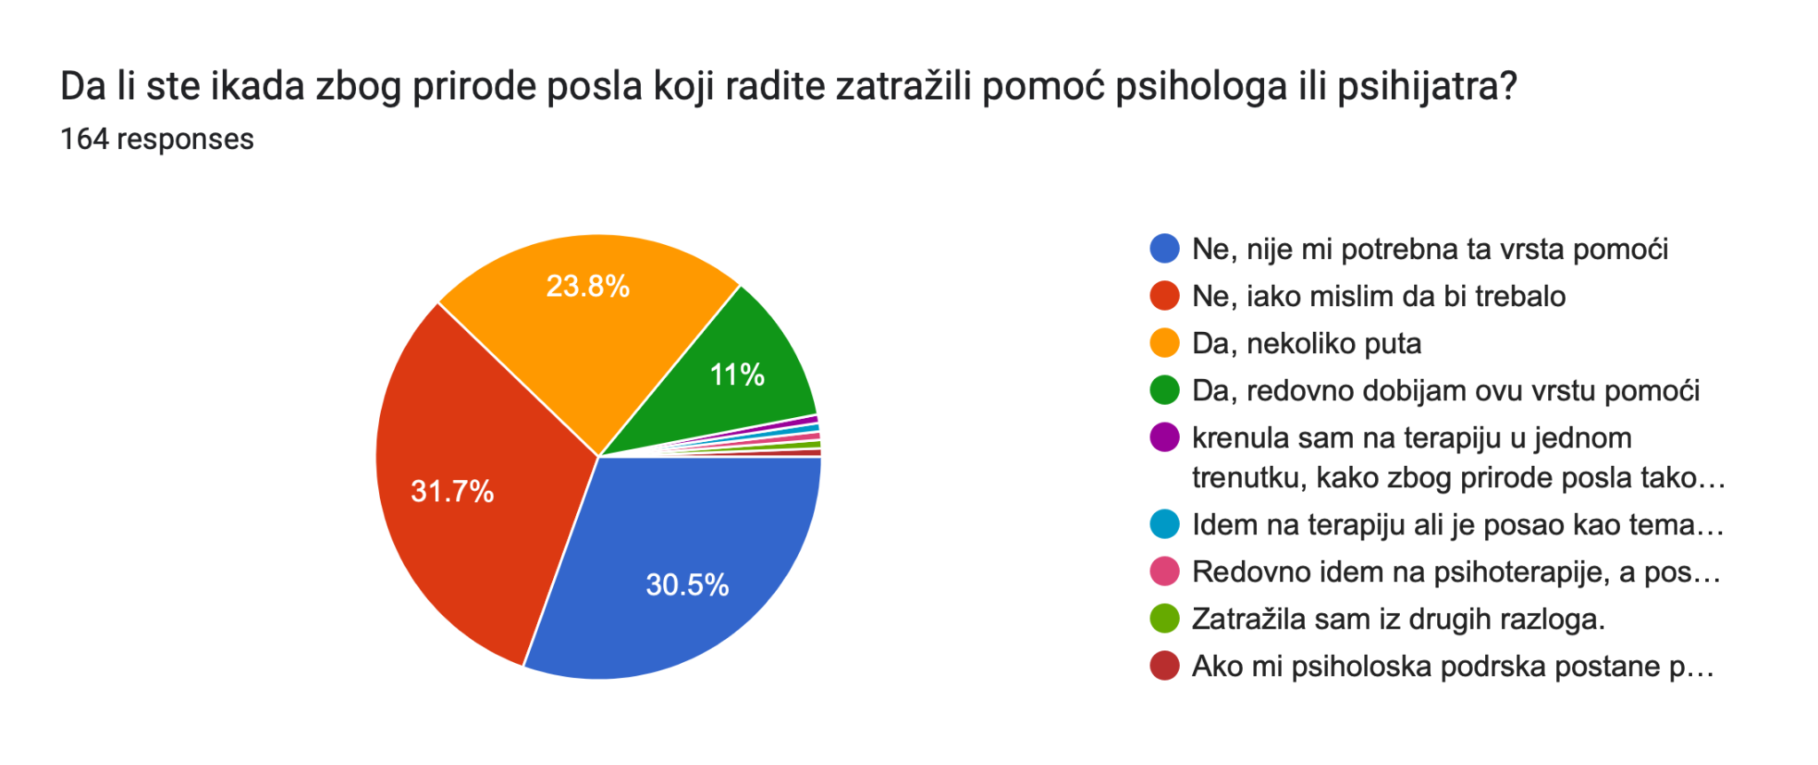
*5 odgovora van ponuđenih - idu svakako na terapiju, ali ne samo zbog posla; kada je posao razlog za traženje pomoći, treba dati otkaz, i slično.

I ovaj rezultat govori o tome da postoji svest o potrebi za stručnom pomoći, ali da se nije koristila ili je to činjeno sporadično. Čak 37.1 odsto novinarki i novinara je izjavilo da nikada nije tražilo pomoć psihologa ili psihijatra uprkos tome što veruju da bi ima takva vrsta pomoći bila potrebna.
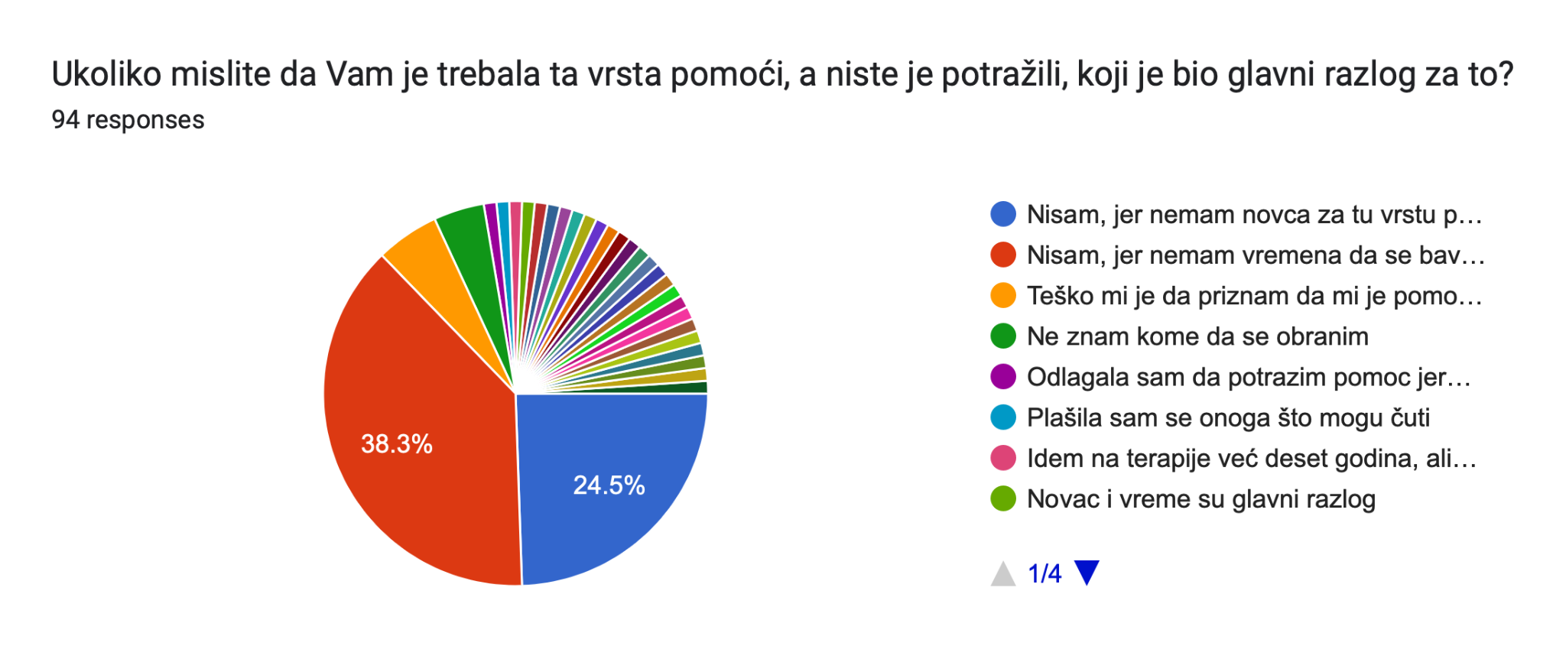
* Teško mi je da priznam da mi je potrebna - 5,3%, Ne znam kome da se obratim - 4,3%. 25 odgovora van ponuđenih - devetoro jeste potražilo pomoć, desetoro nije imalo potrebu, ostalima je kombinacija ponuđenih stavki ili stigma u okviru redakcije u vezi sa time.

Evidentan je veoma visok procenat svesti o potrebi za stručnom pomoći, ali iz različitih razloga nije praktikovana. Očigledno je neophodno podizanje svesti, ali i stvaranje uslova da pomoć bude pristupačna, jednostavno dostupna i, ako je moguće, besplatna. Čak 62.8 odsto anketiranih je izjavilo da im je trebala pomoć ali da je nisu tražili jer nemaju novca ili vremena da se bave time.

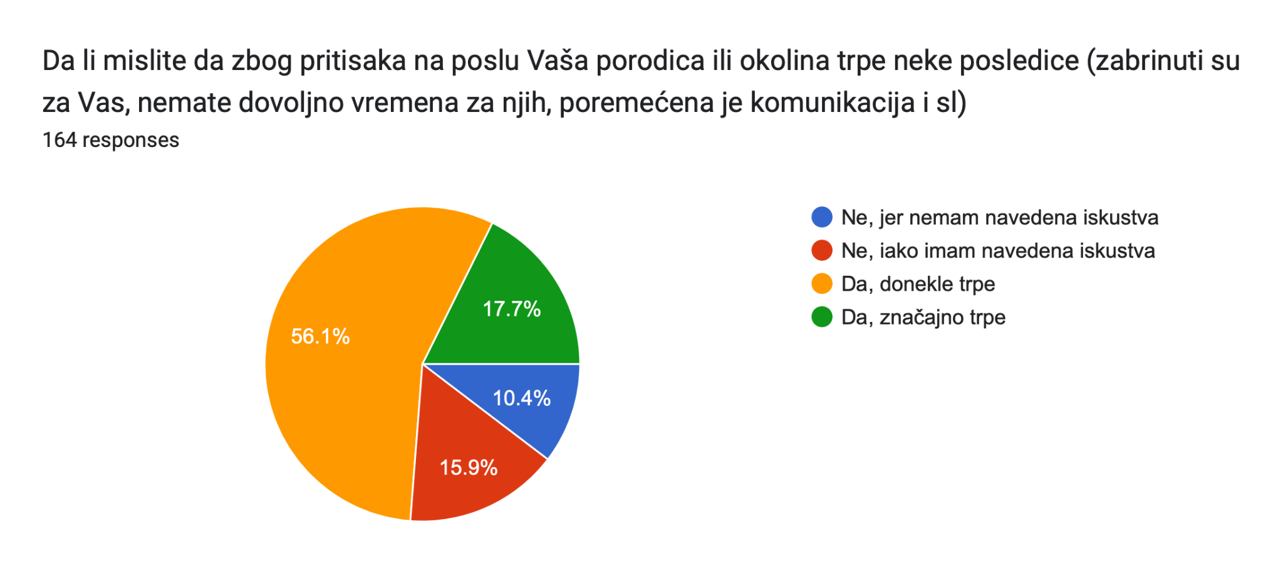

I u ovom odgovoru preko 70 odsto ispitanika konstatuje da porodica trpi. To je još jedan vid štete koju nanose pretnje, uvrede, napadi, ali to takođe doprinosi da se stres samih novinara povećava uz svest o tome da trpi i porodica. Iz iskustva rada na SOS telefonu za prijavljivanje pretnji i napada na novinare, koji je nastao u okviru Stalne radne grupe za bezbednost novinara, kada je porodica u pitanju, „novinari su tu najtanji” i tu se redovno dešavaju „pucanja”. Zbog toga je veoma važno obatiti pažnju i na ovaj aspekt, i imati u vidu i pomoć za članove porodice, a ne samo ugrožene novinarke i novinare.

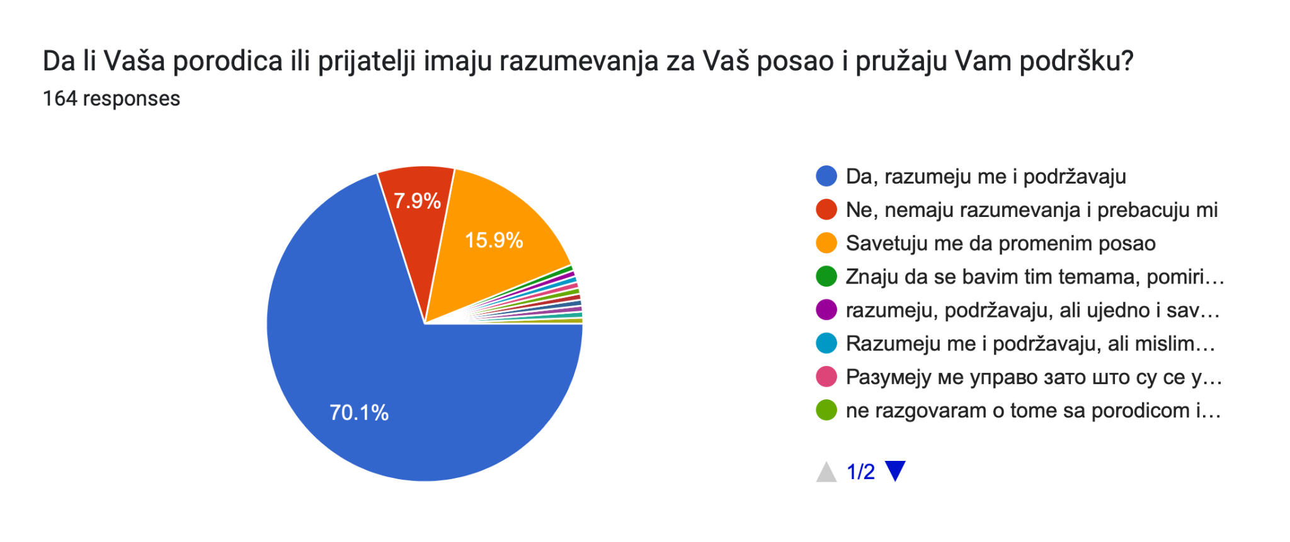
*9 odgovora van ponuđenih - kombinacija (i pružaju podršku i savetuju da promene posao), ne razgovaraju sa porodicom, već sa prijateljima, i slično.

Registrovan je očekivano visok procenat podrške porodice, jer to je i najdirektnija podrška, naročito u opasnijim situacijama i to svakom čoveku puno znači. Kao što znamo, često postoji više problema sa kojima se novinarke i novinari suočavaju, ne samo sa pretnjama, već i sa malim platama, lošim radnim uslovima, itd... Kombinacije svih tih elemenata često navode novinarke i novinare na ideju da napuste svoju profesiju, ili da je praktikuju u nekoj PR agenciji, pres službi i slično. Na taj način novinarstvo gubi svoju supstancu.
VI. MENTALNO ZDRAVLJE NOVINARA

Usled niza specifičnih profesionalnih stresora kojima su novinari često izloženi, bilo je važno ispitati kako se to odražava na njihovo fizičko i mentalno zdravlje.

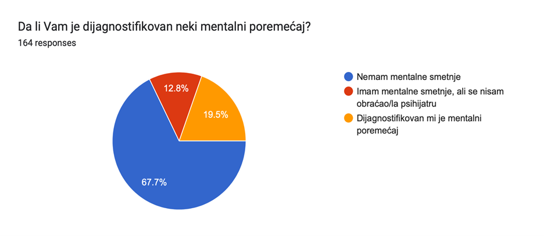
Iako većina ispitanih novinara nema mentalne smetnje (67.7 odsto), ipak skoro petina njih ima dijagnostikovan mentalni poremećaj (19.5 odsto). Ako se ima u vidu da još dodatnih 12.8 odsto ima subjektivni doživljaj prisustva ove vrste tegoba, a da se nisu obraćali za pomoć, to ukupno čini trećinu ispitivanog uzorka (32.3 odsto) što i više nego duplo prevazilazi procenat zastupljenosti mentalnih poremećaja u populaciji.

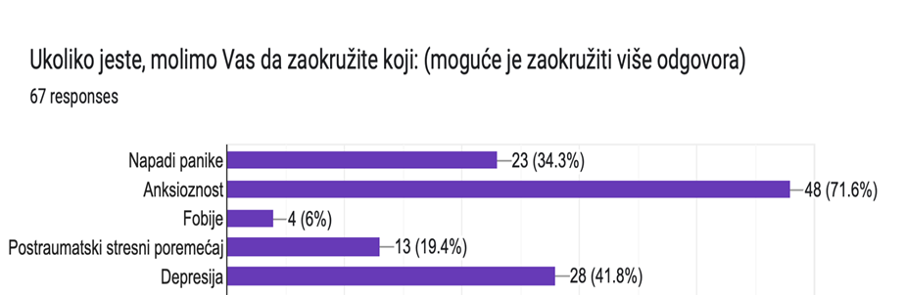

Od dijagnostikovanih mentalnih smetnji, najčešće su bili prisutni anksiozni poremećaji, čak 71.6 odsto, zatim depresivni (41.8 odsto), kao i napadi panike u 34.3 odsto od ukupnog broja anketiranih. Gotovo petina novinara (19.4 odsto) pati od posttraumatskog stresnog poremećaja, što direkno ukazuje na specifične rizike ove profesije, jer premašuje gotovo 20 puta rasprostranjenost ovog poremećaja u populaciji koja iznosi oko 1 odsto.

Treba imati u vidu, da se mentalno zdravlje ne može izjednačiti sa odsustvom mentalnog poremećaja. Prisustvo različitih mentalnih smetnji remeti kvalitet života i otežava ostvarenje ličnih i profesionalnih kapaciteta, iako ne dostižu razmere mentalnog poremećaja. U cilju procene najčešćih smetnji koje prate svakodnevni život, zadata je DASS-21 skala koja meri stepen depresivnosti, anksioznosti i stresa.

Depresivnost

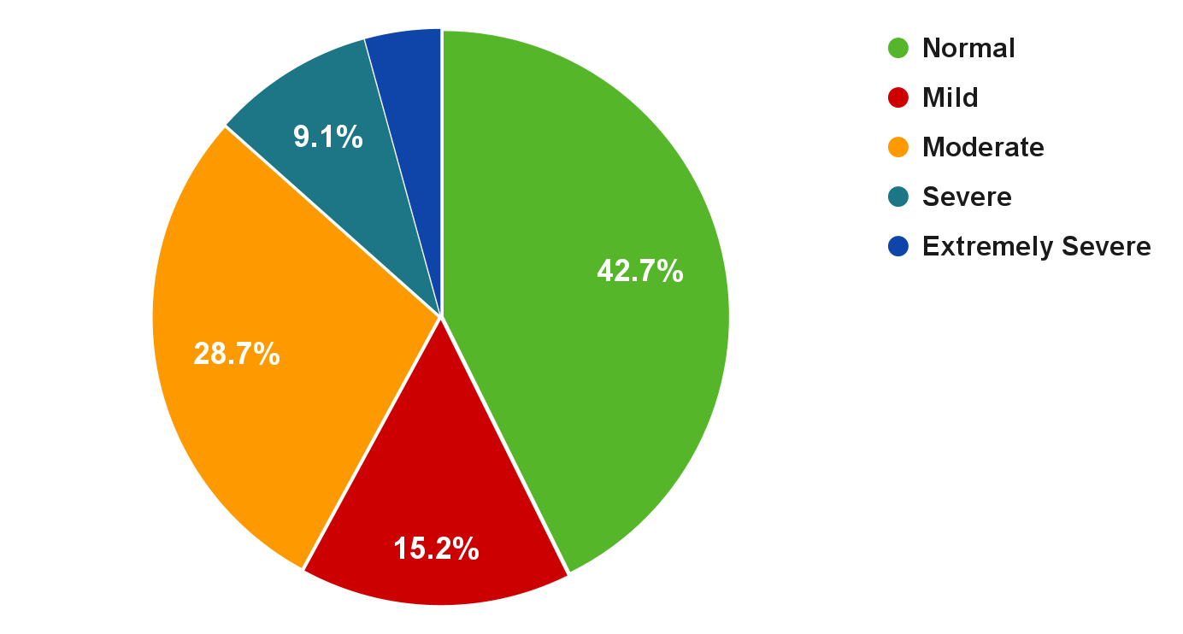

Rezultati su pokazali da prosečan skor depresivnosti u uzorku novinara odgovara blago izraženoj depresivnosti (AS=11.5), dok su anksioznost (AS=12.8) i stres (AS=20.4) umerenog nivoa. Međutim, kada se obrati pažnja na rasprostranjenost visokih skorova, onda se uočava umerenu depresivnost doživljava čak trećina novinara (28.7%), a njih čak 13.4 odsto teže i teške oblike depresije koja ima klinički značaj.

Anksioznost

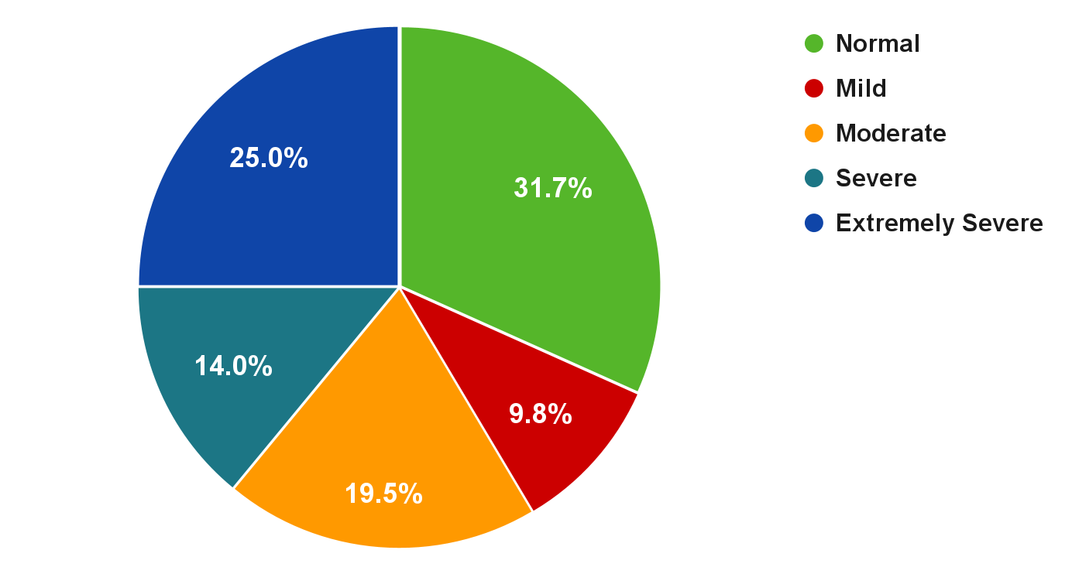

Blizu 40 odsto anketiranih novinara povremeno doživljava veoma visoku anksioznost, odnosno samo jedna trećina ne oseća ovakve smetnje (31.7 odsto).

Stres

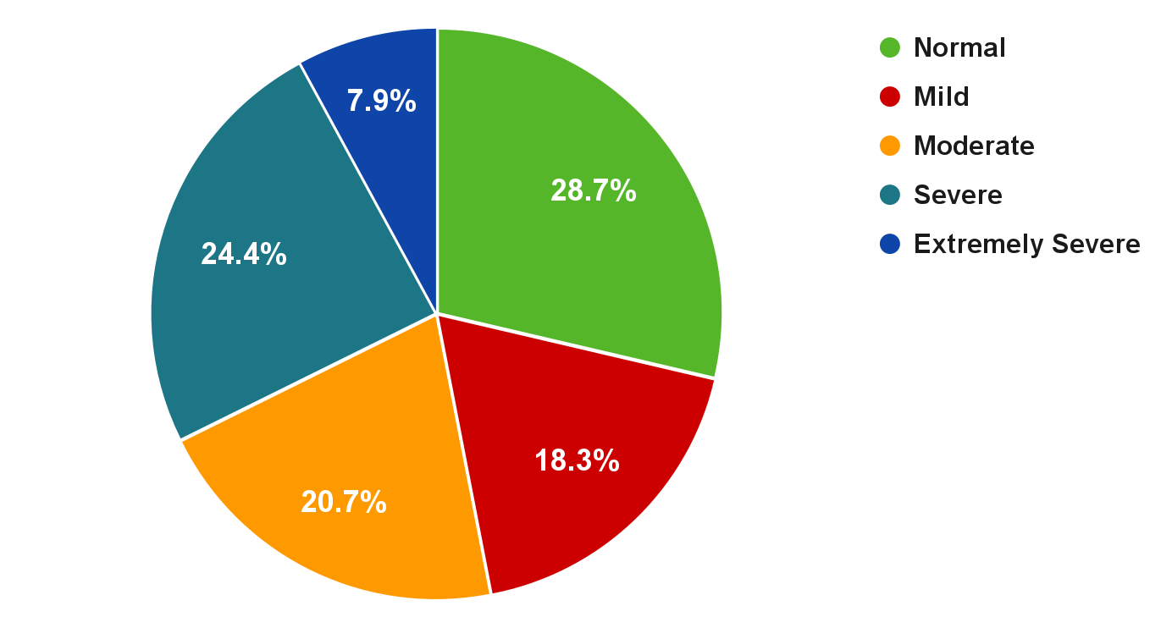

Konačno, trećina ispitanika doživljava veoma visok stepen stresa (32.3 odsto) koji se manifestuje kroz osećaj napetosti, iritabilnosti, teškoće spavanja i slično, odnosno samo nešto više od četvrtine njih (28.7 odsto) ne oseća simptome stresa, dok najveći broj doživljava blage ili umerene nivoe stresa (39.0 odsto).
Pored mentalnih smetnji, poznato je da stres direkno utiče i na narušavanje fizičkog zdravlja. U pogledu somatskih smetnji, situacija je još gora, jer više od polovine ispitanih novinara i novinarki ima narušeno zdravlje, od čega njih 51.8 odsto u blažoj formi, a 9.1 odsto ima teži oblik somatskih oboljenja.

Podsećanja radi, gotovo svi anketirani novinari i novinarke (88.9 odsto) smatraju da je narušavanju njihovog psihofizičkog zdravlja prvenstveno doprineo stres povezan sa prirodom posla kojim se bave.

VII. ZAKLJUČCI I PREPORUKE

Zaključci i preporuke vezani za socio demografske karakteristike anketiranih novinarki i novinara:

- Sa ženama u značajnoj većini (oko 60 procentnih poena), oko četiri petine novinarki i novinara na ovom uzorku žive u nekoj vrsti porodične zajednice.

- Četvrtina novinarki i novinara nema visoko obrazovanje, a trećina ima specijalizovano – novinarske fakultete. Preko četiri petine uzorka se dodatno obrazovalo specijalnim treninzima i obukama.

- Uzorak sadrži manji procenat novopridošlih u profesiju, a veći nego što bi se moglo očekivati koleginica i kolega koje su u sedmoj deceniji života.

- Veliki procenat urednica i urednika u uzorku (trećina), i internetski portali kao daleko najzastupljenija vrsta medija na kojima rade ispitanici i geografski veoma centralizovan uzorak na prestonicu - nameću pitanja za nova istraživanja.

- Bilo bi važno proveriti adekvatnost malog procenta novopridošlih u profesiju u ovom uzorku na reprezentativnom uzorku i istražiti uzroke, ako se brojevi pokažu tačnim. To je pitanje budućnosti profesije, ali i njene reputacije među mladima koji biraju pravac svojih karijera.

- Većinska zastupljenost žena, njihova neravnopravnost u društvu i na poslu, kao i drugačiji položaj i potrebe, dodatni su argumenti za posebne uglove istraživanja o mentalnom zdravlju koji proizilaze iz njihovog rodnog identiteta, posebnim izazovima kojima su izložene, kao i načinima na koje im se može pomoći.

- Kvalitativno istraživanje doživljaja stresa i njegovih posledica po uzrastnim grupama bi možda dalo na uvid mogućnosti razmene iskustava i međusobne pomoći iskusnih i manje iskusnih osoba unutar profesije, ali i doprinelo razumevanju potreba za vrstama pomoći ili preventive prilagođenih uzrastnim grupama.

- Neformalni vidovi obrazovanja i obuka često mogu da popune praznine u formalnom obrazovanju, pa i one o stresu i potrebi za pomoći u suočavanju sa njim i njegovim posledicama. Nakon prikupljanja činjenica i iskustava, razvoj neformalnih obrazovnih programa na ovu temu bi verovatno doneo dobre načine da se smanji negativan uticaj stresa u profesiji na zdravlje novinarki i novinara.

Zaključci vezani za profesionalni stres, mobing i sagorevanje iz ugla novinarki i novinara:

- Novinari često ne prepoznaju da su pojedini stresori kojima su izloženi direktno vezani za profesiju kojom se bave, a ne privatne ili opšte društvene okolnosti.

- Daleko veći broj novinara tvrdi da je novinarstvo stresan posao od broja novinara koji kažu da su na poslu izloženi umerenom do visokom stresu.

- Iako ne vezuju uvek stres za posao, novinari svoj generalni nivo stresa u životu ocenjuju u većini kao visok.

- Rezultati ankete su pokazali da 60.9 odsto novinarki i novinara u Srbiji ima neko fizičko hronično oboljenje. Ogromna većina njih, 88,9 odsto, smatra da je njihovim fizičkim oboljenjima u značajnoj meri doprineo stres.

- Gotovo polovina anketiranih novinarki i novinara, 47 odsto, ima psihološke posledice mobinga. Mobing, odnosno zlostavljanje na radu i opisi konkretnih situacija koje se kreću u rasponu od seksualnog do fizičkog zlostavljanja daleko su češći u odgovorima upisanim kao „nešto drugo“, nego u delu upitnika gde treba obeležiti ponuđen odgovor „loši odnosi u kolektivu“ i „pritisci i pretnje unutar redakcije“.

- Traumatične teme koje novinari pokrivaju visoko su na listi stresora, a obuhvataju gotovo sve oblasti društva: politika, kriminal, zdravstvo, rodno zasnovano nasilje, ratno izveštavanje.

- Ukupno 83,1 odsto anketiranih je iskusilo sagorevanje tokom bavljenja svojim poslom (14 odsto smatra da ga je iskusilo jednom, a najveći broj – 67,1 odsto – više nego jednom.) Uprkos tome, stiče se utisak da sindrom sagorevanja često mđu medijskim radnicima i radnicama ostaje neprepoznat, potcenjen ili o njemu postoji ozbiljna miskoncepcija kod nadređenih, pa i samih novinara.

- Nijedna tegoba obuhvaćena ovim delom istraživanja ne može da se posmatra izolovano, kao posledica samo jednog faktora. I stres i sindrom sagorevanja posledica su više udruženih okolnosti: potplaćenosti, loših uslova rada, pritisaka i pretnji koje dolaze spolja, finansijske neizvesnosti, izveštavanja o traumatskim događajima.

- Mediji bi trebalo da razmotre razvijanje internih alatki za prepoznavanje stresa i povećanje rezilijentnosti kod novinara (bilo kao alatke za samopomoć ili direktnu pomoć).

- Potrebno je razmotriti i mogucnosti za organizaciju edukacije novinara na temu stres menadžmenta i prepoznavanja simptoma stresa i pregorevanja.

- Upoznavanje srednjeg menadžmenta i uredništva sa Zakonom o radu i Zakonom o sprečavanju zlostavljanja na radu.

- Edukacija redakcija i medijskih kuća na svim nivoima o sindromu sagorevanja, sa naglaskom na finansijske gubitke od pregorevanja zaposlenih (kako bi menadžment shvatio da je prevencija važna).

- Poseban rad sa novinarima koji pokrivaju traumatične događaje, prilagođen prirodi događaja koje pokrivaju.

- Povezivanje novinarskih udruženja sa organizacijama koje se na globalnom nivou bave mentalnim zdravljem novinara (npr. Dart Center).

- Izrada „tip sheets“ po uzoru na ovaj (https://docs.google.com/document/d/1kC1JYEyXXd3P1TWdeBiGKN0AS43HaNBUfJoazOSZ0n4/edit) i distribucija udruženjima, redakcijama i novinarima.

- Integrisani pristup mentalnom zdravlju novinara, jer su šanse da problemi vezani za mentalno zdravlje dolaze samo iz jednog izvora (npr. pretnje i napadi) minimalne. Veća je verovatnoća da su uzroci višestruki (npr. pretnje i napadi udruženi sa potplaćenošću i izveštavanjem o traumatičnim događajima).

- Pitanje transfera posledica stresa sa medijskih radnica i radnika na njihove porodice može da bude posebna oblast istraživanja mentalnog zdravlja novinara, To je samo po sebi dobar razlog za dodatna saznanja o uticaju stresa na medijskom poslu na porodice medijskih radnika i radnica.

Zaključci vezani za uticaj tema o kojima novinari izveštavaju na njihovo mentalno zdravlje:

- Ogromna većina novinarki i novinara izveštava o osetljivim, traumatičnim temama. Čak 69,9 odsto anketiranih novinarki i novinara imaju posledice izveštavanja o traumatičnim događajima (6,7 odsto uzorka oseća ozbiljne i dugoročne psihičke posledice koje im ometaju normalno funkcionisanje, a još 62,2 odsto blage i kratkoročne).

- Kada se vrste posledica stresa preciziraju (napetost, nesanica, izbegavanje ljudi…), još veći procenat uzorka (8,5 odsto) vidi te posledice kao ozbiljne i dugoročne, a kada se pitanje postavi samo za izveštavanje o političim temama, grupa najpogođenijih u uzorku raste na 10,4 odsto.

- Veliki broj koleginica i kolega već sada ima potrebu za nekakvim mehanizmima pomoći i podrške u suočavanju sa posledicama stresa direktno vezanog za profesiju te je razvoj takvih mehanizama i njihovo stavljanje novinarkama i novinarima na raspolaganje – hitan. Broj osoba kojima je pomoć potrebna već sada se meri stotinama, a onih kojima će, ako se sa njima ne bude radilo na tome, tek biti potrebna, još je i veći.

- Očigledna je potreba za još sveobuhvatnijim i preciznijim znanjem o posledicama stresa na mentalno zdravlje novinarki i novinara – nova, kvantitativna i kvalitativna istraživanja moraju biti sprovedena.

- Izuzetno je važno što pre početi kampanju za širenje svesti o uticaju stresa na novinarke i novinare i o potrebi za preventivnim radom na sprečavanju nastanka ozbiljnih i dugotrajnih posledica.

- Razvoj politike redukovanja stresa u medijskim profesijama na nivoima od individualnih medija, preko profesionalnih asocijacija, pa sve do državnog nivoa bi rad na očuvanju medijskih profesionalki i profesionalaca, a time i boljeg informisanja šire javnosti, učinio značajno efikasnijim.

Zaključci i preporuke vezani za pritiske na novinare:

- Više od 60 odsto anketiranih novinarki i novinara veruje da su pretnje, vređanja i napadi imali negativan uticaj na njihovo psihičko blagostanje. Uprkos tako visokom procentu, više od 50 odsto nije konzumiralo stručnu pomoć ili podršku nadređenih.

- Čak 62.8 odsto anketiranih je izjavilo da im je trebala pomoć psihologa ili psihijatra, ali da je nisu tražili jer nemaju novca ili vremena da se bave time.

- Izvesno je da će pritisci, uznemiravanja i napadi na novinare biti stalna pojava i da će, naročito u online sferi, biti još intenzivniji i u još većem obimu. Veliki deo tih radnji nije obuhvaćen Krivičnim zakonikom i neophodno je obnoviti rad na promeni KZ-a, kako bi i radnje koje narušavaju psihičko stanje novinara mogle biti obuhvaćene sankcijama.

- Pomoć psihologa, psihijatara, mora se učiniti lako dostupnom novinarkama i novinarima. Moguće je napraviti mrežu stručnih lica koja bi bila na raspolaganju za razgovore, urgentno i za cikluse terapija. Hemofarm fondacija je napravila SOS telefon i mrežu stručne pomoći protiv depresije. Bilo bi dobro povezati gorepomenuti ANEM-ov SOS telefon za prijavljivanje pretnji sa SOS mrežom psihologa i psihijatara kako bi novinarke i novinari dobili trenutno reagovanje i trajniju podršku.

- U tom slučaju i za operatere koji se sada javljaju na novinarski SOS bi bila potrebna obuka da prepoznaju potrebu za ovom vrstom podrške i da je ponude.

- Neophodna je i obuka HR odeljenja u medijskim kućama, kao i rukovodećeg kadra da prepoznaju probleme i imaju pripremljene mehanizme, sredstva i protokole za reagovanje.

- Bilo bi dobro da se u regionu napravi mreža sigurnih kuća za novinarke i novinare koji doživljavaju pretnje i napade, kako bi imali mogućnost da se sklone na određeno vreme. To bi bilo važno i za posledice koje takva situacija ostavlja po mentalno zdravlje, svojevrsni prostor za resetovanje.

- Veoma je važno podizanje svesti o zdravlju svih novinara. Omogućavanje sistematskih pregleda, skrininga, doprinelo bi i preventivnom reagovanju na različite simptome. Novinari često umiru prerano, a jedan od razloga je i neka vrsta zdravstvene zapuštenosti.

Zaključci i preporuke vezani za mentalno zdravlje novinara

- Podaci nedvosmisleno potvrđuju visoku stresogenost novinarske profesije što se jasno odražava na mentalno i fizičko zdravlje novinara i značajno prevazilazi stepen rasprostranjenosti ovih poremećaja u populaciji.

- S obzirom da 32.3 odsto anketiranih novinarki i novinara ima dijagnostikovan mentalni poremaćaj ili doživljava mentalne smetnje, potrebno je u najkraćem mogućem roku preduzeti određene mere u vezi sa tim. Ovo je od ključnog značaja, jer rezultati ovog istraživanja pokazuju da je procent zastupljenosti mentalnih poremećaja kod novinara više nego dvostruko veći nego kod opšte populacije.

- Gotovo petina anketiranih novinarki i novinara (19.4 odsto) pati od posttraumatskog stresnog poremećaja, što direkno ukazuje na specifične rizike ove profesije, jer premašuje gotovo 20 puta rasprostranjenost ovog poremećaja u populaciji koja iznosi oko 1 odsto.

- Pored preporuka koje se odnose na uslove rada i egzistencijalnu sigurnost novinarske profesije, potrebno je naročitu pažnju posvetiti očuvanju i unapređenju zdravlja kroz: (a) Redovne sistematske godišnje preglede zdravstvenog stanja obezbeđene od strane posplodavca, (b) Dostupne usluge psihološke podrške kroz preventivne programe i individualnu psihosocijalnu pomoć, (c) Organizovanje edukativnih radionica usmerenih na rano prepoznavanje mentalnih teskoća I jačanje destigmatizacije koja je čest razlog da se pomoć na potraži na vreme, (d) Promovisanje zdravih načina života, organizovanje rekreativnih aktivnosti, uslova za relaksaciju i slično.

Anketa je poslata na oko 5.000 mejl adresa putem baza podataka pomenutih novinarskih i medijskih udruženja. Stopa odgovora tako odgovara približno. 3,28%. Iako se ovaj uzorak ne može smatrati reprezentativnim za srpsku populaciju ili novinarsku profesiju, on daje naznake trendova i zajedničkih tema koje će zahtevati dalje istraživanje.
Rodna struktura direktorskih i uredničkih funkcija u medijima, prof. dr. Snježana Milivojević, (OEBS, 2021.) - https://www.osce.org/files/f/documents/0/c/491866.pdf
Pogledati: Zakon o sprečavanju zlostavljanja na radu (paragraf.rs)
Poslednji takav fenomen su psihičke posledice na novinare koji se bave klimatskim promenama: https://dartcenter.org/resources/world-burning-how-can-climate-journalists-cope
Prema krivičnom postupku u Srbiji, žrtve krivičnog dela koje su ga prijavile policiji moraju da se suoče sa počiniocem prilikom davanja izjave, ili kada svedoče na sudu, što može dovesti do sekundarne viktimizacije i traume.
Prema podacima tužilaštva broj prijavljenih napada na novinare u 2020. je bio 59,a u 2021. i 2022. 87 i 81.
Prema najnovijim podacima epidemiološkoh studija (Marić i sar., 2022) procent zastupljenosti mentalnih poremećaja u opštoj populaciji iznosi oko 15 odsto.
(DASS-21) je skup od tri skale samoprocene dizajnirane za merenje emocionalnih stanja depresije, anksioznosti i stresa.
Pogledati: https://www.fondacijahemofarm.org.rs/srb/blog/537/kako-se-jedna-fondacija-u-istočnoj-evropi-bavi-mentalnim-zdravljem

